
Företagsekonomiska institutionen
Kurskod: FEKH89
Kursens titel: Examensarbete i finansiering på kandidatnivå - HT24
Termin: HT24

Kvinnor, Storlek och Risktagande
En studie om hur kvinnor i styrelsen och styrelsens storlek påverkar företags risktagande

Författare:
Agnes Lundin
Lova Nyrell
Daniel Magnin

Handledare: Zahida Sarwary

Sammanfattning
Examensarbetets titel: | Kvinnor, storlek och risktagande, en studie om hur kvinnor i styrelsen och styrelsen storlek påverkar företags risktagande
Seminariedatum: | 17/01-2025
Kurs: | FEKH89, Examensarbete i finansiering på kandidatnivå, 15 högskolepoäng
Författare | Lova Nyrell, Agnes Lundin, Daniel Magnin
Handledare: | Zahida Sarwary
Fem nyckelord: | Risk, styrelse, storlek, kvinnor, Stockholmsbörsen
Forskningsfråga: | Hur påverkar andelen kvinnor i styrelser och styrelsestorlek företags risktagande? Hur påverkas företags risktagande av kvinnlig representation i styrelsen när andelen kvinnor når den kritiska massan om 35%?
Syfte: | Studiens syfte är att undersöka hur andelen kvinnor i styrelser och styrelsestorlek påverkar riskprofilen för bolag listade på Stockholmsbörsen. Vidare syftar studien till att undersöka sambandet mellan företags risktagande och andelen kvinnor i styrelsen när representationen når den kritiska massan.
Metod: | Kvantitativ metod och deduktiv ansats. Sekundärdata från 236 bolag noterade på Stockholmsbörsen har insamlats från Eikon och multipel regression genomförts för att sedan utföra analys utifrån studiens teoretiska ramverk
Teoretiska perspektiv | Uppsatsen utgår från tidigare forskning om risk, andel kvinnor i styrelser och styrelsestorlek. Principal-agentteorin och kritisk massa utgör studiens teoretiska ramverk
Resultat: | Resultaten visade att det finns ett statistiskt samband mellan styrelsens storlek och leverage. Det finns även ett statistiskt samband mellan kvinnor, när de uppnår kritisk massa och volatiliteten i ROA. Däremot går det inte att finna ett statistiskt samband mellan andel kvinnor och någon av riskmåtten.
Slutsats | Då det fanns signifikans i både huvud- och stabilitetsregressionerna, går det att dra slutsatsen att kvinnor, när de uppnår kritisk massa, minskar risktagandet i ett företag. Det går även att dra slutsatsen om att större styrelser tar mindre risk.

Abstract
Title | Women, Size and Risk-taking, a study about how women on board and the board size affects companies risk-taking.
Seminar Date | 17/01-2025
Course | FEKH89, Degree Project in Corporate Finance, Undergraduate level, 15 ECTS-credits
Authors | Lova Nyrell, Agnes Lundin, Daniel Magnin
Advisor/s | Zahida Sarwary
Key words: | Risk, board, size, women, Stockholm stock exchange
Research question: | How does the percentage of women on board and the board size affect companies risk-taking? How does women on board affect a company’s risk taking when they reach the critical mass of 35%?
Purpose: | The purpose of this paper is to investigate how the percentage of women on board and the board size affects the risk-taking for companies listed on Stockholm stock exchange. Moreover, the study aims to investigate if women on board influences a company’s risk-taking when they reach the critical mass.
Methodology | Quantitative method and deductive approach. Secondary data from 236 companies listed in the Stockholm stock exchange were collected from Eikon. Multiple regression analysis was conducted to perform an analysis based on the study’s theoretical framework.
Theoretical perspectives: | The thesis is based on previous research on risk, the proportion of women on boards, and the board size. Principal-agent theory and the critical mass theory constitute the study’s theoretical framework
Result: | The results showed a statistical relationship between board size and leverage. Additionally, a statistical relationship between women was found between women, when they reached critical mass, and the volatility of ROA. However, no statistical relationship could be found between the proportion of women and any of the risk measurements
Conclusions: | Given that significance was observed in both the main and stability regressions, it can be concluded that women, when they reach critical mass, reduce risk-taking in a company. Additionally, larger boards take less risk

Förord
Vi vill rikta ett stort tack till vår handledare Zahida Sarwary för värdefull feedback och viktiga insikter för att förbättra vårt arbete. Vidare vill vi även tacka Anamaria Cociorva för all hjälp med ekonometri under kursens gång. Till sist vill vi även tacka Sandra Petersson och Cecilie Fonnesbech på studieverkstaden för hjälp med akademisk skrivande.
Lova Nyrell | Agnes Lundin | Daniel Magnin

Innehållsförteckning
Sammanfattning 2
Abstract 3
Förord 4
1. Introduktion 7
1.1 Bakgrund 7
1.2 Problematisering 8
1.3 Studiens syfte 9
1.4 Frågeställning 9
1.5 Studiens avgränsningar 10
1.5.1 Allmänna avgränsningar 10
1.5.2 Avgränsningar relaterade till kön 10
1.6 Disposition 10
2. Teori 10
2.1 Teori, modell, ramverk och begrepp 11
2.1.1 Principal-agentteorin 11
2.1.2 Critical mass 11
2.2 Tidigare forskning 12
2.2.1 Riskprofil 12
2.2.2 Leverage och kvinnor i maktpositioner 13
2.2.3 Volatilitet i ROA och kvinnor i maktpositioner 14
2.2.4 Svenska studier angående könsskillnader i risktagande 15
2.3 Hypoteser 15
3. Metod 16
3.1 Övergripande metod 16
3.2 Val av teorier 17
3.3 Urval 17
3.3.1 Tidsperiod 17
3.3.2 Urvalskriterier och bortfall 18
3.4 Multipel regressionsanalys 18
3.4.1 Beroende variabler 19
3.4.2 Oberoende variabler 19
3.4.3 Kontrollvariabler 19
3.4.4 Ekvation 20
3.5 Kontroll av modell 21
3.5.1 Normalfördelade residualer och outliers 21
3.5.2 Multikollinaritet 21
3.5.3 Fixed- vs Random effects och endogenitet 21
3.5.4 Heteroskedasticitet och autokorrelation 22
3.5.5 Linjäritet 22
3.5.6 Stabilitet 22
3.6 Metoddiskussion 23
3.6.1 Litteratur 23
3.6.2 Programvara 23
3.6.3 Användning av AI 24
3.6.4 Reliabilitet och validitet 24
4. Empiri och resultat 25
4.1 Deskriptiv statistik 25
4.2 Diagnostiska tester 25
4.2.1 Normalfördelade residualer och outliers 25
4.2.2 Multikollinaritet 26
4.2.3 Fixed vs random effects och Endogenitet 26
4.2.4 Linjäritet 26
4.3.5 Stabilitet 26
4.3 Slutlig regressionsmodell 27
4.3.1 Regression 1 27
4.3.2 Regression 2 28
5. Analys 29
5.1 Oberoende variabler 29
5.1.1 Andel kvinnor och Critical mass (dummykvinnor) 29
5.1.2 Styrelsens storlek 30
5.2 Kontrollvariabler 31
5.2.1 Företagstillväxt 31
5.2.2 Styrelsens oberoende 32
5.2.3 Materiella tillgångar 32
6. Slutsats och diskussion 33
6.1 Slutsats 33
6.2 Diskussion 34
6.2.1 Diskussion om stabilitet 34
6.2.2 Diskussion om hypotes 1 34
6.2.3 Diskussion om hypotes 2 35
6.2.4 Diskussion om hypotes 3 36
6.2.5 Slutlig diskussion 37
6.3 Begränsningar 37
6.4 Förslag på vidare forskning 38
Källförteckning 40
Appendix 45
Appendix A: Variabeldefinition och alias 45
Appendix B: Deskriptiv statistik huvudregressioner 45
Appendix C: Residualfördelning huvudregression 46
Appendix D: Multikollinaritet huvudregressioner 48
Appendix E: Endogenitet huvudregressioner 48
Appendix F: Linjäritet huvudregressioner 48
Appendix G: Huvudregressioner 50
Appendix H: Deskriptiv statistik stabilitetsregressioner 51
Appendix I: Residualfördelning stabilitetsregressioner 52
Appendix J: Multikollinaritet huvudregressioner 54
Appendix K: Endogenitet stabilitetsregressioner 54
Appendix L: Linjäritet stabilitetsregressioner 55
Appendix M: Stabilitetsregressioner 56
Appendix N: Hausman test stabilitetsregression 2013-2019 58
Appendix O: Parameterdefinition av Eikon 58
Appendix P: AI prompter 59

1. Introduktion
I introduktionen ges en bakgrund till ämnet riskprofil i företag och dess koppling till styrelsesammansättning. Vidare diskuteras ämnets nutidsrelevans och de kunskapsluckor som existerar inom området. Slutligen framförs studiens syfte, forskningsfrågor och avgränsningar.

1.1 Bakgrund
Risk kan beskrivas som varje händelse som har en faktisk eller potentiell inverkan på företagets resultat och finansiella ställning (Allini et al. 2016). Risk och osäkerhet spelar en roll i många ekonomiska beslut, och därmed är förståelsen av individers attityder till risk av stor betydelse för att förstå och förutse ekonomiska beteenden (Dohmen et al. 2011). Den finansiella riskhanteringen har fått ökad betydelse för företag på grund av osäkerhet och fluktuationer på finansmarknaden (Huang et al., 2024).
Styrelsen har en viktig roll i att påverka hur företag ser på och hanterar risker (Escandon-Barbosa & Salas-Paramo, 2024), samt ska i teorin mildra de agentproblem som uppstår när det gäller att leda en organisation (Hermalin & Weisbach, 2001). En av de viktigaste uppgifterna som styrelsen har är att fastställa en finansiell struktur som minskar risken för ekonomiska svårigheter, vilket understryker dess betydelse i företagets riskhantering (García & Herrero, 2021).
Sammansättningen av styrelsen, som innefattar aspekter som könsfördelning och storlek, har under de senaste åren fått en allt större uppmärksamhet i finansiella sammanhang (García & Herrero, 2021). Enligt Yermack (1996) och Eisenberg et al. (1998) kan styrelsens storlek påverka företagets effektivitet. Studierna visar att mindre styrelser minskar kommunikationsproblemen inom styrelsen, vilket leder till att de verkar mer effektivt.
Debatten om andelen kvinnor i bolagsstyrelser har pågått i mer än två decennier, och historiskt sett har de ledande svenska företagens styrelser haft en låg andel kvinnor (Eriksson et al. 2019). Allbright (2024) presenterar att andelen kvinnor i de svenska börsbolagens styrelser sedan 2012 har ökat från 22% till nuvarande 37%. Även andelen kvinnor i ledande befattningar har ökat stadigt sedan 2002, en utveckling som sedan dess i stor omfattning skett över hela världen (International Labour Organization, 2019). Den ökande representationen av kvinnor i toppositioner i offentliga företag har lett till ökat fokus på hur företagens affärsbeslut påverkas av kön (Doan & Datta, 2020).
Det finns många studier som undersöker hur skillnader i mäns och kvinnors egenskaper påverkar beslutsfattande (Doan & Datta, 2020; Hersch, 1996; Hillman, 2015). Enligt Hersch (1996) är kvinnor mer riskaverta än män, i både allmänna och finansiella sammanhang. Å andra sidan förklarar Doan & Datta (2020) att skillnader i beslutsfattande beror på att kvinnor upprätthåller högre grad av etisk medvetenhet jämfört med män och i lägre grad missbrukar sina befogenheter för personlig vinning. Till sist beskriver Hillman (2015) att kvinnor överväger beslut noggrant i större utsträckning än män vilket gör att de bättre kan förutse potentiella negativa konsekvenser.
Mindre styrelser fungerar mer effektivt och undviker de kommunikationsproblem som kan uppstå i större styrelser (Eisenberg et al.,1998: Yermack, 1996). Kommunikationsproblem och informationsasymmetrier kan även uppkomma mellan ägarna och styrelsen, vilket leder till agentkostnader (Jensen & Meckling, 1976). Adams & Ferreira (2009) kan visa att kvinnor i styrelsen minskar dessa agentkostnader. Detta gör sambandet mellan kvinnor i styrelsen, styrelsens storlek och risktagande i företag intressant att undersöka. Detta är särskilt intressant att studera i en svensk kontext, där kvinnlig representation i styrelser har ökat och nu nått en kritisk nivå (cirka 35%) som, enligt Kanter (1977), krävs för att kvinnor ska kunna påverka beslutsfattandet.

1.2 Problematisering
Två potentiella sätt att undersöka hur ett företag hanterar finansiella risker är att beakta andelen kvinnor i styrelsen, samt styrelsen storlek och dess koppling till finansiellt risktagande. Riskprofil definieras inom den här studiens omfattning som två olika sätt att mäta hur riskfyllt ett företag anses vara. Leverage, som anses vara ett allmänt känt mått för att ge en indikation på ett företags riskbenägenhet (Faccio et al., 2016; Schopol et al., 2021), mäter i vilken omfattning ett företag använder sig av skulder för att finansiera sin verksamhet. Faccio et al. (2016) och García & Herrero (2021) kan visa att det finns en negativ koppling mellan leverage och fler kvinnor i maktpositioner. Vidare använder Sattar et al. (2022), Khaw et al. (2016) och Bruna et al. (2019) sig av volatiliteten på avkastningen på tillgångar (ROA) för att mäta risktagande. En högre volatilitet indikerar en ojämn avkastning och oförutsägbarhet i företagets prestationer och därmed högre risk (Sattar et al. 2022). Även Sattar et al. (2022) och Khaw et al. (2016) kan påvisa att kvinnor är kopplade till lägre finansiellt risktagande, medan Bruna et al. (2019) inte kan finna någon samband mellan kvinnor och lägre risktagande.
Debatten kring kvinnlig representation i toppositioner i företag har varit aktuell i mer än två decennier (Eriksson et al. 2019). Dessutom växer andelen kvinnor i både styrelsen och i andra ledande befattningar globalt och i Sverige (International Labour Organization, 2019; Allbright, 2024). Sverige har kommit långt i sitt jämställdhetsarbete och rankas som ett av de mest jämställda länderna i världen (World Economic Forum, 2023). Dessutom är Sverige enligt Hofstede (2001) det mest feminina landet, där femininitet beskriver en kultur som värderar omsorg, samarbete och livskvalitet över konkurrens och prestation. Svenska kvinnor i en företagskontext prioriterar därmed försiktighet, långsiktig stabilitet och välbefinnande för medarbetarna och organisationen.
Agentteorin förklarar de agentkostnader som skapas av informationsasymmetrin mellan aktieägarna och ledningen (Jensen & Meckling, 1976). Jensen & Meckling (1976) förklarar att det är styrelsens uppgift att övervaka ledningen och därmed minska agentkostnaderna. Eftersom den kvinnliga representationen i styrelsen och dess storlek är två faktorer som påverkar agentkostnaderna (Adams & Ferreira, 2009; Yermack, 1996), är detta två faktorer som är speciellt intressanta att undersöka även i kontexten risktagande. Yermacks (1996) forskning bygger på hur styrelsens storlek påverkar företagsprestationer, i synnerhet prestationsmåttet Tobin’s Q. Därmed blir det intressant att undersöka ifall styrelsens storlek också påverkar risktagandet i företag, speciellt eftersom Cheng (2008) visar att större styrelser har mindre variationer i sina prestationer.
Trots att Sverige rankas som ett av de mest jämställda länderna i världen (World Economic Forum, 2023) och har en kultur präglad av femininitet, saknas forskning om hur andelen kvinnor i styrelser för bolag listade på Stockholmsbörsen påverkar deras riskprofil. Dessutom är forskningen begränsad kring hur styrelsens storlek påverkar risktagande i en svensk kontext. Detta är särskilt relevant i ljuset av snabbt föränderliga och osäkra marknadsförhållanden, där effektiv riskhantering blir avgörande för företags hållbara utveckling (Huang et al., 2024). Denna studie förväntas kunna bidra till nya insikter om hur styrelsens storlek och andel kvinnor i styrelser påverkar företags riskprofil i den svenska kontexten.

1.3 Studiens syfte
Studiens syfte är att undersöka hur andelen kvinnor i styrelser och styrelsens storlek påverkar riskprofilen för bolag listade på Stockholmsbörsen. Vidare syftar studien till att undersöka sambandet mellan företags risktagande och andelen kvinnor i styrelsen när representationen når den kritiska massan.

1.4 Frågeställning
Hur påverkar andelen kvinnor i styrelser och styrelsestorleken företags risktagande? Hur påverkas företags risktagande av kvinnlig representation i styrelsen när andelen kvinnor når den kritiska massan om 35%?

1.5 Studiens avgränsningar

1.5.1 Allmänna avgränsningar
Denna studie avgränsar sig till det geografiska området Sverige, mer specifikt bolag som är noterade på Nasdaq OMX Stockholm (Stockholmsbörsen). Rapporten hanterar en tidsperiod om elva år, 2013–2023. Vidare exkluderas företag som verkar inom industrin ”bank, finans och försäkring” på grund av branschens omfattande regleringar och riskkrav (Jaffee & Walden, 2010).

1.5.2 Avgränsningar relaterade till kön
Givet att rapporten delvis fokuserar på kvinnors riskpreferenser är en diskussion om genus ytterst relevant. Lindqvist et al. (2021) förklarar att kön i de flesta vetenskapliga studierna definieras som något binärt där individer kategoriseras som antingen man eller kvinna. Denna binära definition förmår inte att fånga upp skillnader i könsdiversifiering, vilket kan leda till fel eller missvisande resultat. Vidare menar Lindqvist et al. (2021) att det är diskriminerande för de som inte identifierar sig som man eller kvinna. Trots detta perspektiv utgår denna rapport endast utifrån de traditionella kategorierna man och kvinna. Detta då uppgifter om annan könsidentitet än man och kvinna är begränsat i årsredovisningar.

1.6 Disposition
Kapitel 1 förser läsaren med en bakgrund till företags riskprofil och dess koppling till kvinnlig representation i styrelser och styrelsestorlek. Dessutom klargörs syftet med studien och forskningsfrågor formuleras. Kapitel 2 presenterar de teoretiska ramverk och den tidigare forskning som ligger till grund för studien, samt de hypoteser vi formulerar baserat på dessa. I kapitel 3 beskrivs forskningsmetoden, där vi kritiskt reflekterar över de val som gjorts vad gäller: datainsamling, metodval och hur urval påverkar studiens kvalitet. Vidare presenteras de beroende, oberoende och kontrollvariabler som används i studien. Kapitel 4 redovisar resultaten i form av statistiska beräkningar som förväntas uppfylla uppsatsens syfte och besvara frågeställningen. Kapitel 5 är en bearbetning av föregående kapitel i form av analys av våra resultat. Slutligen sammanfattas arbetet i kapitel 6, där forskningsfrågan besvaras, diskuteras och sätts i en bredare kontext, samt förslag på vidare forskning presenteras.

2. Teori
I teoriavsnittet presenteras tidigare forskning och teorier som lägger grunden för studiens hypoteser. Inledningsvis förklaras Principal-agentteorin och teorin om kritisk massa, följt av en presentation av tidigare forskning inom ämnet. Avslutningsvis formuleras tre hypoteser som bygger på den presenterade teorin.

2.1 Teori, modell, ramverk och begrepp

2.1.1 Principal-agentteorin
Principal-agentteorin beskriver intressekonflikten som uppstår mellan aktieägarna och ledningen i ett bolag. I teorin beskrivs agentkostnader som skillnaden mellan principalens och agentens intressen och informationsasymmetri dem emellan (Jensen & Meckling, 1976). Styrelsen som utses av aktieägarna, har som huvudsaklig arbetsuppgift att övervaka och utse ledningen och dess arbete i syfte att säkerställa att ledningen agerar utifrån aktieägarnas intressen (Jensen & Meckling, 1976).
Adams & Ferreira (2009) bygger vidare på Jensen & Mecklings (1976) forskning och visar att kvinnor har mer närvaro vid styrelsemöten i jämförelse med män. Dessutom tenderar kvinnor att i större utsträckning än män, vara med i styrelsekommittéer vars funktion på olika sätt är att övervaka verksamheten. Vidare visar Adams & Ferreira (2009) att företag med fler kvinnor i styrelser använder sig av en större andel aktiebaserad ersättning (incitamentsprogram), vilket ger ledningen större incitament att utföra sina uppdrag på ett sätt som tillfredsställer aktieägarnas intressen. Detta på grund av att aktiebaserad ersättning gör att ledningens medlemmars ersättning kopplas till företagets prestation. Med fler kvinnor i styrelsen finns alltså anledning att tro att agentkostnaderna minskar eftersom styrelsen då är effektivare på att föra samman ledningens och aktieägarnas intressen. Även Faccio et al. (2016) nämner agentteori och informationsasymmetrier som förklaringar till varför kvinnor i ledande befattningar påverkar företagets risktagande.
Vidare kan storleken på styrelsen även kopplas till principal-agentteorin, då en mindre styrelse är mer effektiv i sin övervakning och minskar informationsasymmetrier (Yermack, 1996). Större styrelser kan kopplas till kommunikationsproblem och kontrollproblem, vilket i sin tur ökar agentkostnaderna (Eisenberg et al., 1998). Cheng (2008) bygger vidare på deras forskning och förklarar att det på grund av de nämnda kommunikationsproblemen tar längre tid för stora styrelser att ta beslut och därmed tenderar deras beslut vara mindre extrema, vilket i sin tur leder till att de är associerade med mindre varierande företagsprestationer.

2.1.2 Critical mass
För att kunna studera kvinnor som en minoritet i styrelser och styrelsestorleken är Kanters (1977) teori om critical mass relevant. I Kanters teori (1977) om critical mass, eller kritisk massa, skapar han ett ramverk för att beskriva minoritetens storlek i relation till inflytande. Kanter (1977) formar i sin teori ett antal gruppstrukturer som beskrivs utifrån fördelningen i gruppen. En av dessa är Skewed. I denna grupp är minoriteten mindre än 15 % (85:15) av den totala gruppen. En annan är Tilted där förhållandet är omkring 65:35 (Kanter, 1977) och i den här gruppen sägs den kritiska massan vara uppnådd. Med andra ord kan minoriteten ha goda chanser att påverka utfallet i beslutstagandet och gruppens dynamik.
Ett annat begrepp Kanter (1977) använder är tokenism. Tokenism innebär att man behandlas som en representant för sin kategori, en slags symbol, i stället för en individ. Kvinnor kan ofta vara utsatta för tokenism, eftersom de ofta är underrepresenterade i bland annat bolagsstyrelser (Kanter 1977). Tokens, personer som utsätts för tokenism, utsätts ofta för ökad synlighet där deras handlingar får oproportionerligt mycket uppmärksamhet. Denna stereotypisering innebär att man tillskrivs egenskaper baserat på sin minoritetsstatus (exempelvis könsminoritet) och social isolering och man har svårt att integreras med majoritetsgruppen (Kanter, 1977). Konrad et al. (2008) finner att tokenism fortfarande är aktuellt i en modern kontext.
Kritisk massa uppnås som sagt i gruppen skewed, där minoriteten kommer upp i ca 35 %. Kanter (1977) nämner även absoluta tal i relation till kritisk massa i sin studie som något att undersöka vidare. Där diskuteras om det räcker med två i minoriteten för att ha en inverkan på majoriteten. Konrad et al. (2008), som refererar till Kanter (1977), finner att det behövs tre eller fler kvinnor för att fullt ut dra nytta av kvinnors bidrag. I små styrelser kan det vara svårare att uppnå critical mass i absoluta tal, eftersom det totala antalet ledamöter är begränsat. Detta kan leda till att minoriteter, trots en relativt stor procentuell representation, fortfarande saknar tillräckligt inflytande och utsätts för tokenism (Kanter, 1977). I en stor styrelse kan det vara lättare att uppnå critical mass i absoluta tal men svårare i procentuella tal då det krävs fler antal kvinnor. Däremot är en stor styrelse enligt Yermack (1996) och Eisenberg et al (1998) förknippad med kommunikationsproblem och kontrollproblem, vilket i sig begränsar minoritetens reella inflytande. De pekar på, som tidigare nämnts, fördelarna med mindre styrelser.

2.2 Tidigare forskning

2.2.1 Riskprofil
Berk & DeMarzo (2020) redovisar en rad olika traditionella sätt att utvärdera ett företag. Först redovisar de en rad olika mått för att beräkna ”leverage”, ett begrepp som används för att förstå till vilken grad ett företag förlitar sig på skulder som finansieringskälla. De mått som de presenterar är: skuldsättningsgrad, skuldsättningsgrad i förhållande till kapital, skuldsättningsgrad i förhållande till företagsvärde och soliditetens hävstång. Vidare beskriver Berk & DeMarzo (2020) tre olika mått för att mäta operativ avkastning: avkastning på eget kapital (ROE – return on equity), avkastning på totalt kapital (ROA – return on assets) och avkastning på investerad kapital (ROIC – return on invested capital).
Utifrån den tidigare forskningen är måtten volatilitet i ROA (Bruna et al., 2016; Faccio et al., 2016; Khaw et al., 2016; Sattar et al., 2022) och ”leverage” (Faccio et al., 2016; García & Herrero, 2021; Schopol et al., 2021) de mest förekommande riskmåtten i en kontext som undersöker kvinnors maktposition i företag och deras påverkan på finansiellt risktagande. Standardavvikelsen i ROA (Cheng, 2008) och ROA (Eisenberg et al., 1998; Yermack, 1996) används för att mäta styrelsestorlekens påverkan på företagsprestationer.
Att använda ROA som mått grundar sig i att måttet tar hänsyn till hur väl företaget använder sina totala tillgångar för att generera vinst och är mindre känsligt för leverage än ROE (Berk & DeMarzo, 2020). Då volatilitet mäter hur utspridd fördelningen av avkastningen är (Berk & DeMarzo, 2020) blir det intressant att undersöka volatilitet i ROA i stället för ROA i sig självt. John et al. (2008) menar att företag som tar mer risk har högre volatilitet i sin avkastning på kapital. Måttet är av vidare intresse då det även används för att mäta sambandet mellan styrelsens storlek och företagsprestationer (Cheng, 2008).
Att denna rapport använder leverage definierat som ”skuldsättningsgrad i förhållande till kapital” är på grund av att den tar hänsyn till likvida medel, där innehav av likvida medel är ett sätt att reducera risk (Berk & DeMarzo, 2020). Berk & DeMarzo (2020) menar att om det valda måttet av leverage är högt så ökar risken för aktieägarna. Med tanke på att Adams och Ferreira (2009) menar att kvinnor minskar agentkostnaderna så borde kvinnor sannolikt ta på sig mindre skuld, vilket i sin tur gör att aktieägarna är mer säkra.

2.2.2 Leverage och kvinnor i maktpositioner
Faccio et al. (2016) presenterar att företag med kvinnor i maktposition visar sig ha lägre skuldsättning, mindre volatila vinster och högre sannolikhet för överlevnad. Faccio et al. (2016) förklarar vidare att kvinnor i maktposition gör färre riskfyllda investeringar än män. Som möjliga förklaringar till att kvinnor och mäns riskaversion skiljer sig åt lyfter de fram att manliga ledare ofta visar en högre grad av överkonfidens än kvinnor, att det finns skillnader i arbetslöshetsrisk och olika sociala normer kopplade till kvinnors roll i samhället (Faccio et al., 2016). Även García & Herrero (2021) hittar ett negativt samband mellan högre andel kvinnor i styrelsen och leverage, samt att andelen kvinnor är den styrelseegenskap som har mest påverkan på kapitalstruktur.
I kontrast till detta bygger Schopohl et al. (2021) vidare forskningen genom att undersöka ifall andra faktorer i företaget har en påverkan på risktagandet hos kvinnor. Schopohl et al. (2021) presenterar i sin forskning att kvinnor i maktposition minskar den finansiella hävstången signifikant i de företag vars styrelse är diversifierad, där diversifiering beräknas utifrån kön, ålder och nationalitet. Vidare kan Schopohl et al. (2021) även bevisa att Vd:ns makt har en signifikant påverkan på kvinnors förmåga att påverka hävstången. Trots att Schopol et als. (2021) fokus inte specifikt läggs på styrelsen, kan de visa att kvinnor endast minskar risktagandet när de faktiskt har möjlighet att övervaka och påverka beslut. Detta argument kan vidare kopplas till Kanter (1977) som argumenterar för att kvinnor behöver uppnå en kritisk massa för att kunna påverka beslut.

2.2.3 Volatilitet i ROA och kvinnor i maktpositioner
Sattar et al. (2022) finner belägg för att kvinnliga styrelseledamöter minskar volatiliteten av företagens prestationer. De finner även att företagsrisken minskar när styrelsen utgörs av lokala kvinnor. Då volatilitet mäter hur utspridd fördelningen av avkastningen är (Berk & DeMarzo, 2020), menar alltså Sattar et al. (2022) att kvinnans kunskap om marknaden gör att deras investeringar blir mindre riskfyllda. Även Khaw et al. (2016) finner att fler kvinnor i styrelsen minskar risktagandet i ett företag. Till skillnad från Faccio et al. (2016) visar Khaw et al. (2016) att ökad risk leder till sämre företagsprestationer i Kina. Detta styrker alltså argumentet om att kvinnor minskar agentkostnader och skapar mer värde för investerarna. John et al. (2008) menar att mindre volatilitet i avkastningar pekar på mindre risktagande. Med tanke på detta, samt till bakgrund mot tidigare forskning, borde kvinnor ha lägre volatilitet i ROA än män.
Uppfattningen om att kvinnor tar mindre risk delas inte av Bruna et al. (2019) som inte kunde finna bevis att kvinnliga styrelseledamöter reducerar risktagandet i företag. Mer specifikt kunde de inte påvisa att kvinnor har mer volatilitet i sina avkastningar. Bruna et al. (2019) menar att en möjlig anledning till att deras upptäckter skiljer sig från majoriteten av tidigare forskning, är att de undersöker Frankrike som är ett latinskt land. Detta visar att risktagandet möjligtvis kan komma att skilja sig mellan länder då alla länder har olika normer och sociala förväntningar på kvinnor. Detta går att koppla till Hofstede (2001) som delat in länder i hur feminina eller maskulina de är, där han menar att femininitet oftast handlar om att vara vårdande och att bry sig mer om arbetsmiljön än att tjäna pengar. Samtidigt som Hofstede (2001) menar att skillnaden mellan män och kvinnor inte är lika stor i feminina kulturer, där kvinnor ibland är mer maskulina än män.

2.2.4 Svenska studier angående könsskillnader i risktagande
Säve-Söderbergh (2012) undersöker könsskillnader i finansiellt risktagande genom att analysera hur män och kvinnor väljer riskprofiler för sina pensionsportföljer. Studien jämförde risknivåer mellan män och kvinnor och mellan investerare som valde lågriskportföljer och investerare som valde högriskportföljer (Säve-Söderbergh, 2012). Resultaten visade att könsskillnaderna var små för de som valde lågriskportföljer, kvinnor tog lite mindre risk än män. För de som valde högriskportföljer var skillnaderna större, män tog betydligt större risker än kvinnor (Säve-Söderbergh, 2012). Vidare kan Oskarsson (2023) bevisa att män har högre beta i sina aktieportföljer, och tar därmed mer marknadsrisk. Däremot menar han också att kvinnor har högre portföljstandardavvikelse än män på grund av att kvinnor diversifierar sina portföljer mindre än vad män gör och har därmed högre korrelation mellan sina aktier. Oskarsson (2023) menar alltså att män tar mer risk men sprider även sina risker på ett bättre sätt.

2.3 Hypoteser
Majoriteten av tidigare forskning har visat att kvinnor tar mindre företagsrisk än män (Faccio et al., 2016; Khaw et al., 2016; García & Herrero, 2021; Sattar et al., 2022; Schopol et al., 2022). Säve-Söderbergh (2012) menar även att män tar mer risk i sitt privata investerande. Samtidigt visar Oskarsson (2023) att män har mer marknadsrisk i sina portföljer medan kvinnor har högre standardavvikelse, då de inte sprider sin risk lika mycket som män. Då standardavvikelsen i en portfölj handlar om prisskillnader i de enskilda aktierna (Oskarsson, 2023), går det inte att säga att kvinnor har högre standardavvikelse i avkastning på kapital. I linje med tidigare forskning lyder rapportens första hypotes följande:
H1: Det finns ett negativt samband mellan andel kvinnor i styrelsen och ett företags riskprofil i svenska börsbolag.
Med tanke på att Kanter (1977) redogör för att kvinnor behöver uppnå en kritisk massa om 35% för att kunna påverka beslutsfattandet i ett företag, bör kvinnor påverka risktagande mer när de uppnår denna kritiska massa. Hofstede (2001) menar att Sverige är mer feminint än andra samhällen och att den främsta feminina egenskapen är att vara vårdande. I ett feminint samhälle borde alltså denna egenskap vara dominerande bland både män och kvinnor, däremot menar Hofstede (2001) även att män statistiskt sett kommer att vara mer maskulina och kvinnor mer feminina. Till följd av Kanter (1977) och Hofstede (2001) borde ett företag som har 35% eller mer kvinnor i styrelsen ta märkbart mindre risk, då kvinnors förmåga att påverka risken ökar. Detta går även i linje med hypotes 1 och tidigare forskning som påvisar kvinnors riskaversion (Faccio et al., 2016; Khaw et al., 2016; García & Herrero, 2021; Sattar et al., 2022; Schopol et al., 2022). Därmed lyder den andra hypotesen:
H2: Det finns ett negativt samband mellan andelen kvinnor i styrelsen och ett företags riskprofil som förstärks när det är 35% eller fler kvinnor i styrelsen
För att utvidga Yermacks (1996) och Eisenberg et als. (1998) forskning om att mindre styrelser är mer effektiva än större, kommer vi undersöka sambandet mellan styrelsens storlek och risktagandet i ett företag. Cheng (2008) menar att stora styrelser tar längre tid på sig att fatta beslut och därmed tar mindre extrema beslut och har mindre variation i företagets prestationer, därmed bör ett företag med en stor styrelse ta mindre risk. Rapportens tredje hypotes lyder som följer:
H3: Det finns ett negativt samband mellan styrelsens storlek och ett företags riskprofil

3. Metod
Metodavsnittet beskriver, granskar och motiverar alla val som gjorts i studien. Dessa val omfattar datainsamling, urval, teorival, använd programvara samt användning av AI. Vidare diskuteras hur detta påverkar studiens validitet och reliabilitet, samt eventuella begränsningar som en följd av våra metodval.

3.1 Övergripande metod
För att undersöka hur andelen kvinnor i företagsstyrelser och styrelsestorlek påverkar företags risktagande samlas data in från företag på Stockholmsbörsen. Data samlas in från samma grupp av företag varje år under en elvaårsperiod och är därmed av longitudinell design (Bryman & Bell, 2017). Därmed kan studien undersöka hur faktorer samspelar över tid, vilket ger en djupare förståelse för orsakssambandet mellan dem (Bryman & Bell, 2017). Närmare bestämt är denna undersökning en panelstudie, då upprepade mätningar görs på ett urval av företag som är representativt för svenska börsnoterade företag (Bryman & Bell, 2017).
Uppsatsen kommer att följa en deduktiv ansats (Bryman & Bell, 2017) då den bygger på beprövade ekonometriska metoder som presenterats i tidigare forskning (Bruna et al., 2019; Faccio et al., 2016; Khaw et al., 2016; García & Herrero, 2021; Sattar et al., 2022; Schopol et al., 2022). Den kvantitativa metoden ansågs bäst lämpad eftersom teoriprövning var central för studien, samt att hypotesprövningen krävde insamling av numeriska data för att kunna analysera sambandet mellan de kvantitativa variablerna: andel kvinnor i styrelser och styrelsen storlek, mot leverage och volatiliteten i ROA (Bryman & Bell, 2017). Vidare klassificeras uppsatsen som en sekundäranalys då den data som ska analyseras inte har samlats in på egen hand. Detta sparar både tid och pengar i förhållande till insamling av primärdata (Bryman & Bell, 2017). Datan är hämtad från Refinitve Eikon.

3.2 Val av teorier
Studiens val av teorier omfattar Principal-agentteorin av Jensen & Meckling (1976) som beskriver hur styrelsens sammansättning kan påverka agentkostnader i intressekonflikten mellan ägare och ledning. Samt Adams & Ferreira (2009) som forskade vidare på hur kvinnor i styrelsen kan minska agentkostnaderna. Vidare används critical mass av Kanter (1977) som förklarar att kvinnor behöver uppnå en kritisk massa (35%) för att kunna påverka beslutsfattandet i ett företag. Slutligen inkluderas Yermacks (1996) och Eisenberg et als. (1998) forskning om hur styrelsestorlek påverkar företagsprestationer.
De valda teorierna och studierna är relevanta och ger en teoretisk grund för att analysera studiens syfte, hur andelen kvinnor i styrelsen och styrelsestorleken påverkar företags risktagande. Däremot är Principal-agentteorin (Jensen & Meckling, 1976) bred och fokuserar mest på övervakning och incitament. Vilket innebär att den inte fångar situationsspecifika eller normativa aspekter bakom könens inverkan på beslutsfattande. Critical mass-teorin (Kanter, 1997) kan hävdas vara förenklad då den inte beaktar andra aspekter som kan begränsa inflytandet hos kvinnor trots hög representation. Slutligen innebär Yermack (1996) och Eisenbergs (1998) fokus på prestationsmåtten ROA och Tobin’s Q, att deras resultat inte direkt går att applicera på denna studie, som undersöker volatilitet i ROA och leverage.

3.3 Urval

3.3.1 Tidsperiod
Den valda tidsperioden 2013–2023 inkluderar elva år vilket bedöms vara tillräckligt lång tid för att generera robusta resultat, dessutom har den genomsnittliga andelen kvinnor i bolagsstyrelser ökat under perioden (Albright, 2024b) vilket skapar en variation i datan som möjliggör en analys av sambandet mellan våra variabler.
För att få fram volatiliteten i ROA, samt andra variabler behövs data från innan 2013. Anledningen till det är att volatiliteten i ROA kommer att räknas som rullande standardavvikelse över en period om fem år (Faccio et al. 2016). Vidare kommer resterande variabler att vara laggade (fördröjda), vilket gör att data från föregående år än de som undersöks behövs.

3.3.2 Urvalskriterier och bortfall
Rapportens geografiska urval är Sverige. Vidare har studien avgränsats till företag som under den studerade perioden varit listade på Nasdaq OMX Stockholm (Stockholmsbörsen). Sverige har två reglerade marknader: NGM Equity och Nasdaq OMX Stockholm. På dessa reglerade marknader ställs höga krav på övervakningen av företagen, samt finns krav om att rapportera prispåverkande information (Sveriges Riksbank, 2024). På grund av att databasen Eikon saknade styrelsedata för alla företag på NGM Equity förutom ett, kommer inga företag från NGM Equity att inkluderas.
Vidare har företag som verkar inom industrin ”Bank, finans & försäkring” tagits bort från urvalet. Bruna et al. (2016) menar att det är standardpraxis att exkludera finansföretag. Jaffee & Walden (2010) redogör att det kommer sättas högre krav på bank, finans- och försäkringsbolag till följd av Basel III och Slovens II. Därmed kan deras balans- och resultaträkningar vara avvikande i struktur och innehåll.
Till sist togs de företag som saknade styrelsedata för alla år bort.
Tabell 1. Urvalskriterier

3.4 Multipel regressionsanalys
Den multipla linjära regressionsmodellen baseras på ekonometrisk teori, som exempelvis beskrivs av Wooldridge (2013). Modellen är dessutom validerad i tidigare forskning (Bruna et al., 2019; Faccio et al., 2016; Khaw et al., 2016; García & Herrero, 2021; Sattar et al., 2022; Schopol et al., 2022) och lämpar sig därför för att analysera det aktuella sambandet. En multipel regression är av större intresse och mer korrekt att använda än en enkel regression, då den fångar effekten av fler förklarande variabler på den beroende variabeln (Brooks, 2019). Paneldata som fångar både tidsserie- och tvärsnittselement tar bort effekten av vissa former av omitted variable-bias, detta leder till en mindre felterm som ett resultat av att modellen förklarar variationen i den beroende variabeln på ett bättre sätt (Brooks, 2019).
Denna studie kommer att använda sig av Ordinary Least Squares (OLS), vilket är en metod inom regressionsanalys som används för att uppskatta de okända koefficienterna i den multipla regressionsmodellen (Wooldridge, 2013). Syftet är att hitta de värden som bäst beskriver sambandet mellan de oberoende och den beroende variabeln (Wooldridge, 2013). Detta uppnås genom att minimera summan av de kvadratiska residualerna, som representerar skillnaden mellan de observerade och de förutsagda värdena från modellen (Wooldridge, 2013).

3.4.1 Beroende variabler
Den första beroende variabeln 𝝈ROA definieras som standardavvikelsen av $\frac{EBIT}{Totala tillgångar}$ (Bruna et al., 2016; Faccio et al., 2016; Khaw et al., 2016, Sattar et al., 2022). Rapporten kommer att följa Faccio et als. (2016) uträkning om överlappande perioder om fem år för att kunna beräkna 𝝈(ROA). Exempelvis kommer volatilitet för ROA 2023 räknas mellan perioden 2019–2023 och volatiliteten för 2022 kommer räknas som 2018–2022. Denna metod för att förutspå framtida värden används även av Brooks (2019).
Leverage har olika definitioner i olika tidigare forskningar men denna rapport kommer definiera leverage på samma sätt som Schopol et al. (2021): $\frac{Totala skulder}{Totala tillgångar}$.

3.4.2 Oberoende variabler
Den första oberoende variabeln andelen kvinnor mäts som: $\frac{Antalet kvinnor}{Antalet styrelseledamöter}$ (Khaw et al., 2016; Sattar et al., 2022).
För att kunna mäta kvinnors påverkan på risk när de uppnår critial mass kommer dummyvariabeln kritisk massa (DUM_WOM) att skapas (Kanter, 1977). Dummyn kommer att få värdet 0 om det är mindre än 35% kvinnor i styrelsen och värdet 1 om det är 35% eller mer kvinnor i styrelsen.
För att mäta storlek kommer styrelsestorlek definieras som den naturliga logaritmen av totala antalen styrelseledamöter. Valet av variabel baserar sig på Yermacks (1996) forskning om hur styrelsens storlek påverkar ett företags effektivitet, denna variabel användes även av Cheng (2008).

3.4.3 Kontrollvariabler
Den första variabeln företagsstorlek definieras som den naturliga logaritmen av ett företags totala tillgångar (Bruna et al., 2016; Faccio et al., 2016; Khaw et al., 2016; Sattar et al., 2022; Schopol et al., 2021). Det andra måttet är ROA som definieras som: $\frac{EBIT}{Totala tillgångar}$ (Bruna et al., 2016; Faccio et al., 2016; Khaw et al., 2016; Sattar et al., 2022). Det tredje måttet är leverage som definieras enligt följande: $\frac{Totala skulder}{Totala tillgångar}$ (Bruna et al., 2016; Khaw et al., 2016; Sattar et al., 2022), denna kontrollvariabel kommer endast finnas med i de regressioner som har 𝝈(ROA) som beroende variabel. Den fjärde variabeln är företagsålder som beräknas som den naturliga logaritmen av antalet år sedan företaget registrerades (Bruna et al., 2016; Khaw et al., 2016; Sattar et al., 2022; Schopol et al., 2021). Den femte kontrollvariabeln är företagstillväxt som är den årliga tillväxten av nettoomsättning och beräknas som: $\frac{Nettoomsättningt – Nettoomsättning t-1}{Nettoomsättning t-1}$(Bruna et al., 2016; Faccio et al., 2016; Khaw et al., 2016). Den sjätte variabeln är styrelsens oberoende och definieras som $\frac{Oberoende styrelseledamöter}{Antal styrelseledamöter}$ (García & Herrero, 2021). Den sista och sjunde variabeln är materiella tillgångar som definieras som: $\frac{Anläggningstillgångar (netto)}{Totala tillgångar}$ (Faccio et al., 2016)

3.4.4 Ekvation
Ekvationerna nedan presenterar hur olika faktorer (oberoende variabler) påverkar företags riskprofil (beroende variabel). I ekvationerna är i de specifika företagen i urvalet (i = 1, 2, …, 236) och t är tidsperioden (t = 2013, 2018, …, 2023), (t-1) betyder alltså att variabeln är fördröjd. Att använda sig av eftersläpande variabler har stöd i både teori och tidigare forskning (Brooks, 2019; Schopol et al., 2021). Brooks (2019) förklarar att det är vanligt att en förändring i den oberoende variabeln inte kommer att påverka den beroende direkt, utan kan ske med en viss fördröjning. Brooks (2019) förklarar vidare att många ekonomiska och finansiella variabler ändrar sig sakta och att detta har både psykologiska och tekniska anledningar. Beslutfattandet om kapitalstruktur och risktagande är en lång process som inte träder i kraft på en gång, därmed finns det anledning till att tro att föregående års styrelse och dess beslut, påverkar nuvarande års risktagande.
För att undersöka hypotes 1 och 3: sambandet mellan risk och andel kvinnor i styrelsen. Samt styrelsens storlek och risk, kommer följande ekvationer att skapas:
𝝈(ROA)_{i} = 𝛼 + 𝛽 ₁(WOM_R _{i,t-1}) + 𝛽₂(Ln_SIZE _{i,t-1}) + 𝛽₃(Ln_FRIM _{i,t-1}) + 𝛽₄(ROA_{i,t-1}) + 𝛽₅(LEV_{i,t-1}) + 𝛽₆(Ln_AGE _{i,t-1}) + 𝛽₇(GROWTH_{i,t-1}) + 𝛽₈(B_IN_{i,t-1}) + 𝛽₉(TANG_{i,t-1}) + FirmFE + YearFE + ɛ _{it}
LEVERAGE _{i,t}= 𝛼 + 𝛽 ₁(WOM_R _{i,t-1}) + 𝛽₂(Ln_SIZE _{i,t-1}) + 𝛽₃(Ln_FRIM _{i,t-1}) + 𝛽₄(ROA_{i,t-1}) + 𝛽₅(Ln_AGE _{i,t-1}) + 𝛽₆(GROWTH_{i,t-1}) + 𝛽₇(B_IN_{i,t-1}) + 𝛽₈(TANG_{i,t-1}) + FirmFE + YearFE + ɛ _{it}
För att undersöka hypotes 2: sambandet mellan risk och 35% kvinnor i styrelsen, kommer följande ekvationer att skapas:
𝝈(ROA)_{i} = 𝛼 + 𝛽₁(DUM_WOM_{i,t-1}) + 𝛽₂(Ln_SIZE _{i,t-1}) + 𝛽₃(Ln_FRIM _{i,t-1}) + 𝛽₄(ROA_{i,t-1}) + 𝛽₅(LEV_{i,t-1}) + 𝛽₆(Ln_AGE _{i,t-1}) + 𝛽₇(GROWTH_{i,t-1}) + 𝛽₈(B_IN_{i,t-1}) + 𝛽₉(TANG_{i,t-1}) + FirmFE + YearFE + ɛ _{it}
LEVERAGE _{i,t} = 𝛼 + 𝛽₁(DUM_WOM_{i,t-1}) + 𝛽₂(Ln_SIZE _{i,t-1}) + 𝛽₃(Ln_FRIM _{i,t-1}) + 𝛽₄(ROA_{i,t-1}) + 𝛽₅(Ln_AGE_{i,t-1}) + 𝛽₆(GROWTH_{i,t-1}) + 𝛽₇(B_IN_{i,t-1}) + 𝛽₈(TANG_{i,t-1}) + FirmFE + YearFE + ɛ _{it}

3.5 Kontroll av modell

3.5.1 Normalfördelade residualer och outliers
För att undersöka om feltermerna följer en normalfördelning (Brooks, 2019) undersöktes värdena för skewness och kurtosis. En normalfördelning har ingen negativ eller positiv skevhet samt antar ett värde på kurtosis på 3 (Brooks, 2019). Ett sätt att minska uteliggarnas påverkan på normalfördelningen är att ta bort uteliggare. Enligt praxis görs detta med winsorisering (Faccio et al., 2016; Sattar et al., 2022; Schopol et al., 2021). Denna rapport winsorisar på 5:e och 95:e percentilen, vilket betyder att värden under 5:e percentilen eller över 95:e percentilen för en variabel sätts till respektive percentil. Valet av att winsoriza till 5:e percentilen och inte 1:a grundar sig i att få bättre normalfördelning i residualerna. Alternativt kan en variabel logaritmeras för att få en mer konstant varians eller göra dessa mer linjära (Brooks, 2019). I linje med tidigare forskning var en del av variablerna redan logaritmerade, dessa variabler blev inte winsorizade.

3.5.2 Multikollinaritet
En korrelationsmatris har tagit fram för att se om det fanns hög parvis korrelation mellan de förklarande variablerna. Ett annat ord för detta är multikollinaritet och beskrivs av Brooks (2019) vara problematiskt när det förekommer korrelation mellan två variabler vid ett värde under -0,8 eller över 0,8.

3.5.3 Fixed- vs Random effects och endogenitet
I regression med paneldata kan man välja att tillämpa random eller fixed effects för att ta hänsyn till tvärsnittvisa förändringar (Brooks, 2019). Brooks (2019) förklarar att fixed effects är mer lämplig att använda när urvalet representerar hela populationen, exempelvis när man undersöker alla aktier på en marknad. Medan random effects bör användas när den oberoende variabeln är konstant över tid (Wooldrige, 2013). För att välja mellan en fixed- och random effects model kan man göra ett Hausman test (Wooldrige, 2013). Hausman går ut på att testa samma regression där en är med random effects och den andra är med fixed effects. Wooldrige (2013) förklarar att man antar random effects till dess att Hausman avkastar det, det vill säga om p-värdet är under 0,05 bör fixed effects användas.
Brooks (2019) förklarar att fixed effects endast tar hänsyn till tvärsnittliga förändringar, alltså förändringar i företaget som inte har med tid att göra. Om man tror att de beroende variablerna ändras över tid, kan man dessutom använda sig av time-fixed effects (Brooks, 2019). Brooks (2019) förklarar att time-fixed effects tar hänsyn till förändringar i år, men inte i tvärsnittet. Ett exempel på varför man bör använda time-fixed effects är ifall regelverksändringar eller skatteförändringar sker efter ett tag under urvalsperioden. Då bland annat pandemin och Ukrainakriget varade under vår urvalsperiod blir time-fixed effects nödvändig att ha med.

3.5.4 Heteroskedasticitet och autokorrelation
För att säkerställa datans lämplighet och att resultaten från regressionen är tillförlitliga bör feltermen undersökas närmare eftersom feltermen till viss del beskriver den beroende variabeln (Brooks, 2019). Brooks (2019) menar att feltermerna ska vara homoskedastiska, det vill säga ha konstant varians. I undersökningen antas heteroskedasticitet och kommer att anpassas genom att använda clusters i regressionen. På så sätt tas hänsyn till de korrelationerna som förekommer inom varje företag och vi säkerställer att standardfelen är helt robusta (Wooldridge, 2013). I studien kommer också autokorrelation att antas. Autokorrelation innebär att feltermerna i regressionen är korrelerade med varandra över tid (Brooks, 2019). Som lösning inkluderas clusters i regressionen, likt lösningen för att hantera heteroskedaticitet.

3.5.5 Linjäritet
Brooks (2019) menar att ett viktigt antagande av den linjära modellen är att den funktionella formen ska vara linjär, alltså att modellen är linjär i parametrarna. För att kunna testa detta antagande kommer ett RESET test att göras (Brooks, 2019). Brooks (2019) förklarar att RESET testet lägger till kvadrerade eller kubiska värden av de förutspådda värdena. Om dessa blir signifikanta är modellen inte linjär och den funktionella formen inte korrekt.

3.5.6 Stabilitet
Brooks (2019) förklarar att man bör vara försiktig att dra slutsatser utifrån statistiska test där nollhypotesen förkastas eller accepteras med små marginaler. I sådana situationer kan inga starka slutsatser dras i någon riktning. De regressioner som skapats förutsätter att sambandet mellan de oberoende och beroende variablerna är konstant över hela datasetet och tidsperioden (Brooks, 2019). Detta antagande kan testas med stabilitetstester.
Målet är att stabilitetsregressionen, som baseras på en mindre uppsättning data, ska ge samma slutsats om statistisk signifikans som huvudregressionen. Om så är fallet kan detta indikera att resultatet är robust, medan en skillnad i statistisk signifikans indikerar instabila resultat.
Vi har genomfört en stabilitetsregression för samtliga regressioner för att testa att våra resultat är robusta mot förändringar i tidsperioden. Företagsmiljön har under åren 2020–2023 präglats av finansiell instabilitet till följd av pandemin och geopolitiska osäkerheter (Sveriges riksbank, 2020; Sveriges riksbank 2021; Sveriges riksbank 2022; Sveriges riksbank 2023). Därmed ansågs det nödvändigt att genomföra en stabilitetsregression som exkluderar dessa år.

3.6 Metoddiskussion

3.6.1 Litteratur
För att rapporten ska vara jämförbar och trovärdig, refereras endast tidigare forskning som har nivå 1 eller 2 på kanalregistret (tidigare norska listan). Kanalregistret (2024a) fungerar som underlag för att avgöra ifall en tidskrift, serie eller förlag får lov att klassas som vetenskaplig forskning. En vetenskaplig forskning måste uppfylla en rad krav, bland annat att den ska presentera nya insikter, samt vara Peer Reviewed (UHR 2004). På kanalregistret (2024b) står nivå 1 för ”godkjent som vitenskapelig publiseringskanal” och nivå två för ” godkjent som vitenskapelig publiseringskanal på det mest anerkjente nivået” (Kanalregistret, 2024b, n.p).
Vid val av empiriska källor är det mycket viktigt att välja reglerande källor för att öka trovärdigheten av rapporten. Denna rapport refererar främst till statliga källor så som Sveriges riksbank, riksdagen och finansinspektionen. Vidare har det även refererats till internationella organisationer som FN och EU, samt icke-vinstdrivande stiftelser som Allbright. Dessa anses att alla dessa källor är trovärdiga då de är reglerade samt icke-vinstdrivande och har därmed ingen anledning till att vara missvisande.

3.6.2 Programvara
Valet av programvara baserar sig på att vi fick ekonometrihjälp med Stata. Vidare finns det även mycket hjälp online när det gäller Stata, vilket underlättade användningen av programvaran. Stata har tillräckligt med funktioner för att genomföra regressionerna och anses därför vara en bra programvara. Däremot gick några tester inte att genomföra på paneldata. Ett exempel på det var att Ramsey RESET-testet fick göras manuellt. Ett automatiskt test i Stata hade varit lättare och kanske visat mer precisa resultat men det manuella testet gav tillräckligt bra resultat. Det gick heller inte att göra VIF-test på paneldata och därmed kontrollerades mulitkollinaritet endast med hjälp av en korrelationsmatris.

3.6.3 Användning av AI
Med hänsyn till de risker som existerar kring användandet av AI har det använts i en begränsad omfattning och med en ständigt kritisk inställning. Vi har värderat trovärdigheten i AI-verktyget på samma sätt som en kurskamrat, där verktyget främst varit till hjälp med att bolla idéer, då man inte kan se AI som en källa till kunskap. Detta faktum har ständigt följt med oss i vår arbetsprocess och hjälpt oss att värdera i vilka lägen det är rimligt att använda sig av AI.
Exempelvis har AI varit hjälpsamt i användandet av statistikprogrammet Stata. Vi har tagit hjälp av AI med att hitta rätt kommandon om vi inte hittat dem i Anamarias undervisning på canvas eller i kurslitteraturen om ekonometri (se bilaga 2–5). Senare har de kommandon som behövts bekräftas, fastställts av doktorander på Data Science Lab.
Vidare har AI ibland fungerat som en sökmotor och hjälpt oss hitta relevanta och trovärdiga källor när vi söker efter något specifikt (se bilaga 1; 11). De källor som AI tillhandahållit har letats upp i deras ursprungliga sammanhang och därifrån har dess trovärdighet värderats (se vidare diskussion om detta under 3.6.1 Litteratur).
Till sist har AI hjälpt oss att navigera i kursböcker, översätta engelska texter till svenska, ta fram synonymer till ord och tillhandahålla inspiration till exempelvis formulering av rubrik (se bilaga 6–10; 12).

3.6.4 Reliabilitet och validitet
Ett mått som är reliabelt är pålitligt och konsekvent, vilket innebär att det vid upprepade mätningar under liknande förhållanden ska ge jämförbara resultat (Bryman & Bell, 2017). En utmaning i denna studie var den begränsade kontrollen över datakvaliteten som följer med insamling av sekundärdata (Bryman & Bell, 2017). Detta kan påverka reliabiliteten, det vill säga pålitligheten, i resultatet (Bryman & Bell, 2017). Därmed är det avgörande att data hämtas från erkända källor för att garantera god kvalitet och relevans (Bryman & Bell, 2017). I detta fall är datan hämtad från Refinitive Eikon som är en erkänd databas. I de begränsade antalet fall då AI används har informationen kontrollerats av pålitliga externa källor så som kurslitteratur och doktorander på Data Science Lab. Detta bidrar till att användningen av AI inte äventyrar reliabiliteten av studiens innehåll.
Ytterligare en utmaning är att åren 2020–2023 präglas av en osäker och komplex miljö för företag som följd av pandemin och finansiell osäkerhet (Sveriges riksbank, 2020; Sveriges riksbank 2021; Sveriges riksbank 2022; Sveriges riksbank 2023). För att säkerställa studiens reliabilitet genomförs en känslighetsanalys där dessa år exkluderas, vilket möjliggör en bedömning om resultaten är stabila även med en förändrad tidsperiod (Bryman & Bell, 2017).
Validitet handlar om huruvida ett mått verkligen mäter det begrepp det är avsett att mäta (Bryman & Bell, 2017). Vårt geografiska urval och val av handelsplats gör det svårt att generalisera resultaten till andra länder och andra marknader, vilket begränsar studiens externa validitet (Bryman & Bell, 2017). Å andra sidan, att endast studera företag listade på reglerade marknader förbättrar begreppsvaliditeten för resultatet då företagen har högre tillförlitlighet i sin finansiella rapportering (Bryman & Bell, 2017). Exkluderingen av företag inom ”Bank, finans & försäkring” stärker studiens interna validitet (Bryman & Bell, 2017), eftersom resultaten inte snedvrids av finansbranschens unika affärsmodell och strikta regleringar. Däremot begränsas generaliseringen av resultaten till företag utanför den finansiella sektorn.

4. Empiri och resultat
Inledningsvis i detta avsnitt presenteras resultatet från de diagnostiska tester som genomförts för att säkerställa att data och modell är funktionella. Vidare presenteras de slutgiltiga regressionsmodellerna innehållande både huvud- och stabilitetsregressioner. Slutligen kommenteras de relevanta resultat som kunde utläsas från regressionerna.

4.1 Deskriptiv statistik
För att hantera outliers winsorizades följande variabler på en 5% signifikansnivå: Volatilitet i ROA, leverage, ROA, leverage (kontrollvariabel), företagstillväxt och materiella tillgångar. Genom att studera Appendix B går det att se att skewness och kurtosis minskade mycket för samtliga winsorizade variabler. Trots att materiella tillgångar hade låg kurtosis och skewness från början blev även dessa winsorizade för att förbättra normalfördelningen.

4.2 Diagnostiska tester

4.2.1 Normalfördelade residualer och outliers
Som figur 2 illustrerar är residualerna, för regression 1 med 𝝈ROA som beroende variabel, efter winsorizing mer normalfördelade än figur 1, innan winsorizing. Figur 4 illustrerar att även residualerna för regression 1 med leverage som beroende variabel efter winsorizing är mer normalfördelade än residualerna innan winsorizing (figur 3). Ur tabell 13 kan man utläsa att värdet på kurtosis för residualerna för leverage efter winsorizing är 2,8 och standardavvikelse i ROA har ett värde om 8,3.
Residualerna för regression 1 med leverage som beroende variabel har ett kurtosis värde nära 3 och anses därmed vara normalfördelade. Kurtosis för regression 1 med 𝝈ROA som beroende variabel är högre än 3 (8,3) men värdet har minskat märkbart jämfört med innan winsorizing (339). Därmed anses residualerna vara tillräckligt normalfördelade för att genomföra regressionerna.

4.2.2 Multikollinaritet
Tabell 14 illustrerar att det inte förekommer korrelation över 0,8 för någon av variablerna. Att Leverage och LEV har hög korrelation är inte konstigt då den enda skillnaden mellan måtten är att LEV är laggad. LEV kommer inte att finnas som kontrollvariabel i regressionen där leverage är beroende, och därmed har deras korrelation ingen betydelse. Det samma gäller dummyvariabeln för andel kvinnor.

4.2.3 Fixed vs random effects och Endogenitet
Genom att studera Appendix E kan man se att p-värdet är 0 för Hausman testerna. Det betyder att hypotesen om random effects förkastas och fixed effects är mer lämplig för denna regression. Resultat är inte oväntat då urvalet representerar hela börsen.
För att ta hänsyn till eventuella förändringar mellan åren, så som pandemin och senaste årens stora konflikter, kommer även time fixed effects att appliceras på regressionerna.
I appendix G och M presenteras både fixed effects och time fixed effects bredvid varandra. Däremot är det endast resultatet från time fixed effects som kommer att presenteras i de slutgiltiga regressionerna (tabell 2–3).

4.2.4 Linjäritet
Appendix F visar att ”fitted value” inte är signifikant. Att de inte är signifikanta betyder att modellen är linjär och den funktionella formen är lämplig. RESET testet har gjorts för samtliga regressioner och fitted value var aldrig signifikant.

4.3.5 Stabilitet
Stabilitetsregressionen för åren 2020-2023 𝝈(ROA) uppnådde inte kraven för att genomföra ett Hausmantest (tabell 38). Därmed ansågs denna modell inte lämplig att använda då den kan ge missvisande information. Till följd av detta gjordes en stabilitetsregression som endast exkluderade åren 2023 och 2022. Detta ansågs relevant då Rysslands invasion av Ukraina har lett till ekonomisk instabilitet och bland annat ökad inflation som kan leda till avvikande ekonomiska beslut (Sveriges Riksbank 2022b).
För att säkerställa stabilitetsmodellens funktion, har samtliga diagnostiska tester som genomförts på huvudregressionen också genomförts på stabilitetsregressionerna. Resultaten som testade de stabilitetsregressioner, gick i linje med huvudregressionerna (appendix H-L). Modellens funktion ansågs därmed accepteras och standardfel och fixed effects kommer vara de samma i stabilitetsregressionerna som i huvudregressionerna. RESET-testet för stabilitetsregression 1 för 𝝈ROA visar att fitted values är nära signifikans (tabell 32). Då de inte är signifikanta och övriga tester är godkända anser vi att modellen är tillräckligt bra för att användas som stabilitetsregression.

4.3 Slutlig regressionsmodell

4.3.1 Regression 1
Tabell 2. Regression 1
Resultaten ur tabell 2 visar att med 𝝈ROA som beroende variabel är koefficienterna för styrelsens storlek och andel kvinnor inte signifikanta. Leverage har ett negativt och signifikant samband med styrelsens storlek 5 %-nivån, detta tyder på att större styrelser är förknippade med lägre leverage. Denna signifikans saknas dock i stabilitetsregressionen. Andelen kvinnor visar ingen signifikant påverkan på leverage. Dessa resultat leder till att H1 förkastas medan H3 inte kan förkastas.
Tillväxt har en positiv och signifikant påverkan på 𝝈ROA i både huvudregressionen och stabilitetsregressionen. Styrelsens oberoende och materiella tillgångar påverkar leverage signifikant i huvudregressionen, men inte i stabilitetsregressionen. Modellernas determinationskoefficienter antar värdena 3,9–12,4 % för 𝝈ROA och 6,3–6,8 % för leverage. Detta indikerar att det finns andra faktorer som också förklarar variationen i risktagandet.

4.3.2 Regression 2
Tabell 3. Regression 2
Dummyvariabeln för kvinnor visar ingen signifikant påverkan på leverage. Resultatet visar däremot att med 𝝈ROA som beroende variabel är dummyvariabeln för kvinnor negativ och statistiskt signifikant på 1 %-nivån i huvudregressionen och 5 %-nivå i stabilitetsregressionen. Dessa resultat innebär att H2 inte kan förkastas.
Tillväxt har en positiv och signifikant påverkan (1 %-nivån) på 𝝈ROA i både huvud- och stabilitetsregressionen. Styrelsens storlek har en negativ och signifikant (5 %-nivån) påverkan på leverage i både huvudregressionen och stabilitetsregressionen. Styrelsens oberoende och materiella tillgångar påverkar leverage signifikant i huvudregressionen, men inte i stabilitetsregressionen. Detta betyder att det har en statistiskt signifikant, men instabil påverkan på leverage.
Modellernas determinationskoeffiecienter antar värden 4,3–13,2% för 𝝈ROA och 5,8–6,2 % för leverage, vilket antyder att andra faktorer också påverkar de beroende variablerna.

5. Analys
Analysavsnittet fångar upp de mest relevanta resultaten och förklarar dess innebörd. Resultaten jämförs sedan med tidigare forskning och eventuella avvikelser kommenteras. Vidare presenteras förutom variabelns statistiska signifikans, dess ekonomiska signifikans, det vill säga dess praktiska betydelse och storlek i verkligheten. Analysen omfattar studiens oberoende variabler och de kontrollvariabler som visade statistisk signifikans i huvudregressionen.

5.1 Oberoende variabler

5.1.1 Andel kvinnor och Critical mass (dummykvinnor)
Tabell 4. Koefficient och P-värde för Andel kvinnor och Dummy kvinnor där stabilitetsregressionen är inom parentes. Värde från tidigare forskning redovisas längst till höger. 𝝈ROA 1 representerar regression 1 som har 𝝈ROA som beroende variabel och 𝝈ROA 2 representerar regression 2 som har 𝝈ROA som beroende variabel, samma gäller med Leverage.
Det går inte att påvisa att andelen kvinnor i styrelsen har någon stabil signifikant effekt på vare sig 𝝈ROA eller leverage. Detta innebär att den statistiska analysen inte kan bekräfta att en högre andel kvinnor i styrelsen generellt påverkar företags riskprofil. Resultaten avviker från tidigare studier i Kina och Storbritannien (Khaw et al. 2016 och Sattar et al. 2022), men överensstämmer med Bruna et al. (2016) som i en fransk kontext inte fann något signifikant samband mellan andel kvinnor i styrelse och volatiliteten i ROA. Dock finns det ett negativt och statistiskt signifikant samband mellan 𝝈ROA och andelen kvinnor när de når en kritisk massa på 35%. Detta resultat är i linje med Kanters teori (1977) om att kvinnor behöver uppnå kritisk massa om 35% representation för att effektivt kunna påverka beslutsfattandet i ett företag.
En negativ koefficient för kvinnor i styrelsen indikerar att de tenderar att minska risken. Detta går i linje med tidigare forskning (Faccio et al., 2016; Khaw et al., 2016; Sattar et al., 2022) som fann att kvinnor minskar volatiliteten i ROA. Dessutom menar Hofstede (2001) att feminina egenskaper är att vara vårdande. Därmed borde kvinnor, när de har möjlighet att påverka risktagandet, påverka det negativt.
Utöver den statistiska signifikansen som utreder om sambandet är slumpmässigt eller tillförlitligt, kan man även beakta den ekonomiska signifikansen för att undersöka storleken och den praktiska betydelsen av ett samband (Wooldridge, 2011). När andelen kvinnor når kritisk massa (mer eller lika med 35%) minskar volatiliteten i ROA med 0,0050158 enheter. Då medelvärde för 𝝈ROA är 0,05 (tabell 11), motsvarar denna minskning en relativ förändring på 10% från medelvärdet ($\frac{-0.005}{0.05}$). För leverage är minskningen 0,0045 enheter när kvinnor uppnår kritisk massa. Detta motsvarar en minskning med 0,9% från medelvärdet ($\frac{-0.0045}{0.51}$).

5.1.2 Styrelsens storlek
Stabilitetregressionen för leverage har endast 31% ($\frac{359}{1158}$) av observationerna och 41% ($\frac{96}{236}$) (tabell 2) av tvärsnittet kvar. Det lilla urvalet och hur det påverkar tolkningen av resultatet kommer att diskuteras vidare i kapitel 6.
Tabell 5. Koefficient och P-värde för styrelsens storlek där stabilitetsregressionen är inom parentes. Värde från tidigare forskning redovisas längst till höger. 𝝈ROA 1 representerar regression 1 som har 𝝈ROA som beroende variabel och 𝝈ROA 2 representerar regression 2 som har 𝝈ROA som beroende variabel, samma gäller med Leverage.
Resultatet visar att styrelsens storlek har ett negativt och statistiskt signifikant samband med leverage i huvudregressionen för regression 1, men inte i stabilitetsregressionen. För regression 2 var det negativa sambandet signifikant i både huvudregressionen och stabilitetsregressionen. När risken mäts som 𝝈ROA hittades inget statistiskt signifikant samband i någon av regressionerna.
Tidigare forskning av Yermack (1996) och Eisenberg et al. (1998), har visat att styrelsens storlek har en negativ påverkan på ett företags prestation. Även om deras fokus låg på prestationsmåtten Tobins Q och ROA snarare än direkta mått på risk, går det att dra en koppling till deras resultat. Våra resultat visar nämligen att större styrelser också tar mindre risk. García och Herrero (2021) fann i motsats till detta att tilltagande styrelsestorlek är förknippat med högre leverage.
En ökning av styrelsens storlek med en standardavvikelse (från 8 till 10,6) ökar ln(size) med 0,28 (ln(10,6) - ln(8)). Detta betyder att leverage ändras med -0,0168 (0,28 x -0,06), vilket representerar 3,3% minskning från medelvärdet av leverage ($\frac{-0.0168}{0.51}$) (tabell 11). Trots att det finns en signifikant minskning i risktagande när styrelsen blir större, så är denna minskning liten i praktiken men fortfarande relevant.

5.2 Kontrollvariabler
Under detta avsnitt diskuteras endast de kontrollvariabler som i huvudregressionerna (tabell 2 och 3) är signifikanta.

5.2.1 Företagstillväxt
Tabell 6. Koefficient och P-värde för företagstillväxt där stabilitetsregressionen är inom parentes. Värde från tidigare forskning redovisas längst till höger. 𝝈ROA 1 representerar regression 1 som har 𝝈ROA som beroende variabel och 𝝈ROA 2 representerar regression 2 som har 𝝈ROA som beroende variabel, samma gäller med Leverage.
Det går inte att finna något statistiskt signifikant samband mellan företagstillväxt och leverage i huvudregressionerna. Däremot har företagstillväxt ett positivt och tvåstjärningt signifikant samband med 𝝈ROA för både huvudregressionen och stabilitetsregressionen för både regression 1 och 2. Detta antyder att ökad omsättningstillväxt leder till större volatiliteten i ROA. I motsats till detta presenterar tidigare forskning (Bruna et al. 2016; Faccio et al. 2016; Khaw et al. 2016) ett negativt samband mellan företagstillväxt och 𝝈ROA. Skillnaderna skulle kunna förklaras av skillnader mellan studiernas företagstyper, geografi, urval eller tidsperiod.
Faccio et al. (2016) undersöker både listade och privata företag i hela Europa. Att storleken på företagen skiljer sig mycket kan vara en bidragande faktor till varför deras tillväxtkoefficient är negativ. Detta på grund av att små företag bör ta mer risk än stora för att kunna växa. Khaw et al. (2016) undersöker listade företag från Kina. De nämner att många kinesiska företag är statligt ägda och kontrollerade, vilket skiljer sig från västvärlden. Detta kan vara en anledning till att deras resultat skiljer sig från vårt. Att våra resultat skiljer sig från Bruna et al. (2016) är mer svårförklarade. Likt denna studie studerar även de stora företag, mer specifikt de 120 största företagen i Frankrike. En möjlig förklaring till att resultaten skiljer sig kan vara att de har ett mindre urval och kortare studerad tidsperiod.
Resultatet visar ett positivt och statistiskt signifikant samband mellan företagstillväxt och 𝝈ROA. En ökning med en standardavvikelse i företagstillväxten leder till en ökning i 𝝈ROA med 0,0048 enheter (0,2878 x 0,0168), eller 9,8% mot medelvärdet ($\frac{0.0048}{0.05}$) (tabell 11). Det går alltså att konstatera att tillväxten i nettoomsättning är något som påverkar 𝝈ROA mycket.

5.2.2 Styrelsens oberoende
Tabell 7. Koefficient och P-värde för styrelsen oberoende där stabilitetsregressionen är inom parentes. Värde från tidigare forskning redovisas längst till höger. 𝝈ROA 1 representerar regression 1 som har 𝝈ROA som beroende variabel och 𝝈ROA 2 representerar regression 2 som har 𝝈ROA som beroende variabel, samma gäller med Leverage.
Resultaten visar att det inte går att finna ett statistiskt signifikant samband mellan styrelsens oberoende och 𝝈ROA. Däremot har styrelsens oberoende och leverage ett negativt och statistiskt signifikant samband i huvudregressionerna, vilket antyder att högre grad av oberoende i styrelsen tenderar att minska företagets leverage. Däremot hittas inte denna signifikans i stabilitetsregressionerna, vilket antyder att resultaten i huvudregressionen bör tolkas med försiktighet, detta diskuteras vidare i kapitel 6. Dessutom har tidigare forskning inte funnit något statistiskt signifikant samband mellan styrelsens oberoende och risktagande (Bruna et al. 2016; García & Herrero, 2021; Khaw et al. 2016; Schopol et al. 2021).
Till följd av detta är den ekonomiska signifikansen intressant att undersöka. En ökning i en standardavvikelse för styrelsens oberoende minskar leverage med 0,0115 (0,195 x (-0,0588)) eller 2,2% i förhållande till medelvärdet ($\frac{-0.0115}{0.51}$) (tabell 11). Trots att resultatet i denna studie visar ett statistiskt signifikant samband mellan leverage och styrelsens oberoende, är effekten i praktiken relativt liten men fortfarande relevant.

5.2.3 Materiella tillgångar
Tabell 8. Koefficient och P-värde för materiella tillgångar där stabilitetsregressionen är inom parentes. Värde från tidigare forskning redovisas längst till höger. 𝝈ROA 1 representerar regression 1 som har 𝝈ROA som beroende variabel och 𝝈ROA 2 representerar regression 2 som har 𝝈ROA som beroende variabel, samma gäller med Leverage.
Materiella tillgångar har en positiv och 1-stjärnig signifikant påverkan på leverage i båda huvudregressionerna. Detta antyder att ju mer materiella tillgångar ett företag har, desto högre leverage har företaget. Detta går i linje med Faccio et al. (2016) som förklarar att materiella tillgångar har ett positivt samband med leverage. Däremot finns ingen statistisk signifikans för variablerna i stabilitetsregressionen vilket tyder på att resultatet om materiella tillgångar är osäkert och bör tolkas med försiktighet. Vårt resultat tyder på att en ökning av en standardavvikelse för materiella tillgångar ökar risktagandet med 0,0385 enheter (0,196 x 0,1965), vilket är 7,5% från medelvärdet ($\frac{0.0381}{0.51}$) (tabell 11). Effekten är märkbar men relativt liten trots statistisk signifikans.

6. Slutsats och diskussion
Det avslutande kapitlet syftar till att summera studiens resultat, sätta dessa i ett bredare sammanhang och redogöra för hur resultaten är relevant i praktiken. Avsnittet innehåller även en diskussion om resultatens stabilitet samt ett resonemang om vardera av de tre hypoteser som formulerades i kapitel 2. Dessutom presenteras hur studien bidrar till forskningen, eventuella begränsningar och förslag på vidare forskning.

6.1 Slutsats
Studiens syfte var att undersöka hur andelen kvinnor i styrelser och styrelsestorlek påverkar företags risktagande. Resultaten visade att sambandet mellan andelen kvinnor i styrelser och risktagande inte var statistiskt signifikant. Dock framträdde en negativ och statistiskt signifikant effekt på volatiliteten i ROA när kvinnornas representation nådde en kritisk massa på 35%, vilket stödjer teorin om kritisk massa (Kanter, 1977). Resultaten i denna studie, som visar hur en kritisk massa av kvinnor påverkar specifikt företags risktagande, bidrar till en utvidgning av teorin om kritisk massa (Kanter, 1977). Då Kanter (1977) mer generellt undersöker hur kvinnors representation i grupper påverkar beslutsfattande, bidrar vår studie till att visa att kvinnor, när de uppnår kritisk massa, har möjlighet att påverka beslutsfattande om just risktagande. Vidare går det att visa att när kvinnor har möjligheten att påverka risk, så påverkar de risken negativt. Det går alltså att påstå att deras beslutsfattande är mer försiktigt och bör minska agentkostnaderna då investerarna borde föredra mindre riskfyllda och säkra investeringar.
Vidare har större styrelser ett signifikant samband med mindre företagsrisk i form av lägre leverage. Detta resultat bygger vidare på tidigare forskning av Yermack (1996) och Eisenberg et al (1998), som utrett sambandet mellan styrelsestorlek och effektivitet i företag. Resultatet vidareutvecklar forskningen genom att visa ett samband mellan stora styrelser och mindre risktagande. Om man följer Yermack (1996) och Eisenberg et als (1998) resonemang kan detta indikera att de på grund av bristande kommunikation i stora styrelser tar mindre risk. Resonemanget grundar sig i att stora styrelser jobbar mindre effektivt och tar mindre extrema beslut som Cheng (2008) redovisar för.
Slutligen visar våra resultat att det finns ett instabilt samband mellan oberoende styrelseledamöter och mindre risktagande. En möjlig förklaring till resultaten är att oberoende styrelseledamöter har större initiativ till att stabilisera företaget resultatet, då de inte har någon vinning i att göra riskfyllda investeringar.
Sammanfattningsvis visar våra resultat att styrelsesammansättningen påverkar företags risktagande. Då denna rapport inte tar ställning till hur bra eller dåligt mindre risktagande är går det inte att påstå att kvinnor tar bättre eller sämre företagsbeslut. Däremot rekommenderar vi svenska bolag att lägga större vikt vid hur de sätter ihop sina styrelser. Vill ett bolag ta mindre risk bör styrelsen innehålla minst 35% kvinnor och innehålla en större andel oberoende styrelseledamöter då de tenderar att ta mindre riskfyllda beslut. Gällande stora styrelser är det svårt att påstå att ett bolag bör ha en större styrelse för att minska risktagandet, då det troligtvis även kan leda till sämre prestationsmått.

6.2 Diskussion

6.2.1 Diskussion om stabilitet
Som nämnts i analysen skiljer signifikansen sig på vissa variabler mellan huvudregressionen och stabilitetregressionen för leverage. Till följd av exkluderingen av åren 2023–2020 försvann ca 59% av företagen och 70% av observationerna. Att en stor del av observationerna försvann är på grund av att majoriteten av styrelsedatan kom från dessa år (framför allt åren 2021–2023). Detta kan vara en förklaring till att signifikansen skiljer sig åt mellan regressionerna. Att signifikansen skiljer sig indikerar att den valda modellen är instabil och därmed bör slutsatser om vad som påverkar leverage dras med försiktighet.
Stabilitetregressionen som förklarar volatilitet i ROA visade samma signifikans för samtliga variabler. Denna stabilitetregression exkluderade endast 14% av företagen men 40% av observationerna. Detta visar att resultaten är robusta och det är enklare att dra slutsatser om vad som faktiskt påverkar volatiliteten i ROA. Stabilitetsregressionerna hade mer än dubbelt så stor justerad determinationskoefficient som huvudregressionerna, vilket indikerar att den modellen bättre förklarar variationen i den beroende variabeln. Att modellens determinationskoefficient ökar när 2023 och 2022 exkluderas kan betyda att dessa år är avvikande.

6.2.2 Diskussion om hypotes 1
Hypotes 1 formulerades i syfte att undersöka ifall det finns ett negativt samband mellan andelen kvinnor i styrelsen och företags risktagande. Denna studie kunde inte finna något statistiskt signifikant samband mellan variablerna, precis som Bruna et al. (2016) inte heller kunde finna. Bruna et al. (2016) förklarar att en möjlig anledning till att de inte fann signifikans, var att kulturen i Frankrike kan skilja sig från kulturer i tidigare forskning. Hofstede (2001) förklarar att Sverige och Frankrike har mer ”feminina” kulturer där män och kvinnor delar liknande egenskaper. Teorin skulle i detta sammanhang kunna förklara varför skillnader i risktagande mellan könen inte är lika tydliga i dessa länder som i mer ”maskulina” kulturer. Vi tror alltså att en bidragande faktor till att vårt resultat skiljer sig från tidigare forskning (Faccio et al., 2016; Khaw et al., 2016; Sattar et al., 2022) är att de sociala förväntningarna på kvinnor och män skiljer sig åt mellan de studerade länderna.
Eftersom det inte fanns något signifikant samband mellan andelen kvinnor i styrelsen och företagens risktagande, förkastas hypotes 1. Detta gäller för både måttet leverage och 𝝈ROA

6.2.3 Diskussion om hypotes 2
Hypotes 2 formulerades i syfte att undersöka ifall kvinnor har större påverkan på risktagande när de uppnår kritisk massa. Att dummyvariabeln var signifikant går i linje med Kanters (1977) upptäckter. Resultaten går även i linje med tidigare forskning (Faccio et al., 2016; Khaw et al., 2016; Sattar et al., 2022). Trots att tidigare forskning inte direkt undersöker konceptet "kritisk massa" utan fokuserar på variabeln andelen kvinnor, överensstämmer deras slutsatser med våra, att fler kvinnor leder till minskad företagsrisk.
Tidigare användes Hofstede (2001) för att argumentera för varför vår rapport inte finner signifikans i andel kvinnor. Men det går även att argumentera för att om det finns signifikans, bör koefficienten vara negativ. Hofstede (2001) menar att kvinnor statistiskt sett är mer feminina och egenskaper som karaktäriserar kvinnor är att vara vårdande och ha omsorg för andra. Därför bör koefficienten vara negativ.
Vidare går det att argumentera för att icke-signifikansen i variabeln andel kvinnor stärker Kanters (1977) argument om att kvinnor måste nå kritisk massa för att påverka beslutsfattandet i ett företag. Det går alltså att säga att för vårt studerade urval minskar kvinnor risktagandet, först när kvinnor uppnår kritisk massa. Mer specifikt minskar kvinnor risktagandet med 10% mer från medelvärdet än när kvinnor inte uppnår kritisk massa.
Med tanke på att dummyvariabeln endast kan anta två värden, 1 eller 0, går det endast att konstatera att kvinnor minskar risk när de uppnår kritisk massa. Det går inte att dra mer nyanserade slutsatser om att fler kvinnor i styrelsen, efter de nått kritisk massa, minskar risktagandet mer. Detta då alla företag som har 35% eller mer kvinnlig representation behandlas lika i denna regression.
Att dummyvariabeln om ”critical mass” har en negativ koefficient kan kopplas till Adams & Ferreira (2009) som visar att fler kvinnor i styrelsen leder till lägre agentkostnader. Lägre agentkostnader är kopplat till bättre övervakning och minskad informationsasymmetri mellan ägare och företagsledning. Det resulterar i mer effektivt beslutsfattande, men påverkar inte nödvändigtvis företags risktagande på ett direkt sätt. Utifrån denna rapport går det inte att påstå att risk är något positivt eller negativt. Däremot argumenterar vi för att minskad risk och stabilare investeringar bör leda till mer nöjda aktieägare och investerare. Följaktligen bör det betyda att kvinnor tar mindre risk. Det minskade risktagandet, minskar även agentkostnaderna vilket gör att företaget blir effektivare och stabilare.
Då dummyvariabeln var signifikant för riskmåttet 𝝈ROA förkastas alltså inte hypotes 2. Däremot var den inte signifikant leverage och slutsatsen om att kvinnor minskar risken i ett företag kan alltså endast tas utifrån riskmåttet 𝝈ROA.

6.2.4 Diskussion om hypotes 3
Hypotes 3 formulerades i syfte att undersöka om större styrelser minskar företags risktagande. Studiens resultat visar att större styrelser minskar leverage, och därmed risktagandet i ett företag. Som nämnt i analysen går detta i linje med Yermack (1996) och Eisenberg et als. (1998) upptäckter om att större styrelser visar sämre prestationsmått än mindre styrelser. Dock bör man vara försiktig med att säga att sämre prestationsmått har en direkt koppling till mindre risk.
Graden av risktagande kan variera mycket mellan företag beroende på bransch och livscykel. Mycket risktagande kan till exempel leda till hög avkastning men det kan också leda till stora förluster. Mindre risk kan leda till stabila resultat men det kan också begränsa tillväxtmöjligheterna. Kopplingen som vi gör mellan rapportens resultat och Yermacks (1996) bygger på att den minskade risken kan leda till mindre varierande resultat (Cheng 2008).
Det gick inte att finna något statistiskt samband mellan 𝝈ROA och styrelsens storlek, vilket Cheng (2008) gör. Att Cheng (2008) finner statistiskt samband kan bero på att deras urval och förklarande variabler skiljer sig från våra. Trots att denna rapport inte fann signifikans i regressionen om 𝝈ROA tyder fortfarande regressionen om leverage på att större styrelser tar mindre risk, vilket även Cheng (2008) menar.
Då denna rapport finner ett negativt statistiskt signifikant samband mellan styrelsens storlek och leverage, förkastas inte hypotes 3. En ökning av en standardavvikelse i styrelsens storlek (2,6 personer) leder dock endast till att leverage minskar med 3,3% från sitt medelvärde. Denna minskning är inte stor men kan ha betydande effekt för vissa företag. Exempel på detta kan vara högt belånade företag där minskning med 3% i leverage kan leda till betydande mindre risktagande då det minskar deras skuldkostnader. Å andra sidan kan det finnas det andra faktorer som också påverkar leverage och därmed bör inte för mycket fokus läggas på endast styrelsens storlek.

6.2.5 Slutlig diskussion
Då denna rapports huvudsakliga syfte är att undersöka hur olika styrelseegenskaper påverkar risktagandet (styrelsens storlek och andel kvinnor i styrelsen), är ändå en avslutande reflektion av styrelsens oberoende av intresse. I huvudregressionerna för leverage finns signifikans för variabeln styrelsens oberoende. Diskussionen om stabilitet redogör dock för att dessa resultat bör tolkas med försiktighet. Trots det är det intressant att diskutera att andra variabler än bara styrelsens storlek kan komma att påverka leverage. Avsnitt 5.2.6 redogör för att en ökning i standardavvikelsen för andel oberoende styrelseledamöter minskar risktagandet med 2,22%. Minskningen är liten, speciellt när en ökning i standardavvikelsen innebär en ökning av andel oberoende styrelseledamöter med ca 20% (tabell 11). Trots det kan minskningen ändå ha betydelse för vissa företag, precis som styrelsestorleke. Att risken minskar kan bero på att oberoende styrelseledamöter inte har någon koppling till varken stora aktieägare eller ledningen, vilket gör att de kanske tar mindre extrema beslut för att få stabila företagsresultat.
Till sist är det är viktigt att poängtera att denna rapport inte tar någon ställning till huruvida mer eller mindre risk påverkar företagsprestationer positivt eller negativt. Syftet med denna rapport är att undersöka hur framför allt olika styrelseegenskaper kan komma att påverka risktagandet i ett företag Risk kan vara nödvändig och beror på företagets strategi/bransch/marknadsläge, samtidigt som det kan leda till osäkerhet. Slutsatserna som dras i denna rapport grundar sig i resultatet från regressionerna samt drar kopplingar till tidigare forskning om ämnet.

6.3 Begränsningar
Det finns begränsningar i huruvida studiens riskmått, särskilt leverage, verkligen mäter företags risknivå. Vissa branscher är mer kapitalintensiva såsom fastighets- och energisektorn där stora investeringar är nödvändiga för att driva verksamheten framåt. Dessa har en naturligt högre skuldsättningsgrad, men det innebär inte nödvändigtvis att det är förknippat med en större risk. Om kvinnor tenderar att vara överrepresenterade i en bransch som inte är kapitalintensiv skulle detta då ge en missvisande bild, om man enbart baserade detta på riskmåttet leverage. Vidare kan hög skuldsättningsgrad innebära stora investeringar med stabil avkastning som i sig inte behöver vara riskfyllt. Å andra sidan kan lägre risktagande innebära uteblivna tillfällen för att kapitalisera på investeringar med hög avkastning. Samtidigt är det leverage och 𝝈ROA som normalt används i de tidigare studier som är relevanta för den här studien, se 2.2.1 Riskprofil. Det ökar jämförbarheten mellan denna studie och tidigare studier. Sammanfattningsvis finns begränsningar i hur stor del av ett företags risktagande som kan fångas upp i två riskmått och vad som påverkar risk. Dessa begräsningar blir särskilt påtagliga när det inte finns signifikans för båda oberoende variablerna i regressionerna, vilket gör att det endast går att dra slutsatser utifrån leverage och ROA separat.
Studien begränsas även av att datan är snedfördelad i antalet observationer och i faktiskt antal. De flesta observationerna finns för de senare tre åren i studien eftersom det saknades data för många av bolagen för tidigare år i databasen som ligger till grund för datan. Med tanke på att antalet kvinnor i svenska bolagsstyrelser ökat (Albright, 2024b) uppstår en övervikt av observationer där andelen kvinnor är större. Detta kan ge en missvisande bild, särskilt vid hypotes 2 med critical mass. Dessutom kan en begränsad mängd observationer förklara varför kontrollvariablerna oftast inte är signifikanta i huvudregressionerna.
Ytterligare begränsningar finns i faktorer som studien inte kontrollerar som skulle kunna förklara sambandet mellan riskmåtten och andel kvinnor i styrelsen. Exempel på sådana är ägarstruktur, företagskultur och styrelsens diversitet i övrigt.

6.4 Förslag på vidare forskning
Studiens resultat, angående sambandet mellan andel kvinnor i styrelser och företags riskprofil, skiljer sig från tidigare forskning vad gäller statistisk signifikans. En möjlig förklaring kan, som tidigare beskrivet, vara skillnader i kulturell kontext mellan studierna. Utifrån detta har en nyfikenhet väckts för en jämförande studie mellan olika länder som fångar upp hur kulturella faktorer påverkar sambandet, särskilt i relation till Hofstedes (2001) teori om femininet och maskulinitet.
En intressant upptäckt är att styrelsens oberoende har en statistiskt signifikant påverkan på leverage, till skillnad från tidigare forskning (Bruna et al. 2016; García & Herrero, 2021; Khaw et al. 2016; Schopol et al. 2021). Detta väckte frågor hos oss eftersom styrelsens oberoende är ett forskningsområde nära besläktat med vårt, inom området styrelsesammansättning. Det hade varit intressant att studera om sambandet mellan styrelsens oberoende och företags riskprofil skiljer sig mellan företag i en specifik kontext eller tidsperiod.
Att nå den kritiska massan av kvinnor i styrelsen har utifrån resultatet ifrån denna studie, visat sig minska risktagandet för företag. Detta väcker en nyfikenhet kring hur andra delar av beslutsfattandet i ett företag påverkas av att styrelsen innehåller en kritisk massa av kvinnor. Exempelvis hade det varit intressant att studera sambandet andel kvinnor i styrelsen och dess påverkan på aktieavkastningen, mängden CSR-initiativ eller hållbarhetsinvesteringar. Att undersöka dessa aspekter hade kompletterat vår forskning samtidigt som det hade vidareutvecklat Kanters (1977) teori.
Slutligen kan vi i denna rapport endast dra slutsatser om kritisk massa i procentuella tal och inte absoluta som Konrad et al. (2008) gör. För att bättre nyansera resultatet hade det varit intressant att även forska vidare om absoluta tal av kritisk massa och hur detta påverkar kvinnors förmåga att påverka företags risktagande.

Källförteckning
Empiriskt material
Allbright. (2024). Allbrightstatistik, available online: https://www.allbright.se/allbright-statistik#graf-position [Accessed 6 November 2024]
Eriksson, J., Hirvonen Falk, A., Hult, E. & Alm Ericson, J. (2019). Motion till riksdagen 2018/19:2303. Kvotering i bolagsstyrelser. Sveriges Riksdag, available online: https://www.riksdagen.se [Accessed 18 November 2024]
Jaffee, D. & Wladen, J. (2010). Effekterna av Basel III och Slovens 2 på svenska banker och försäkringsbolag, en jämviktsanalys: Finansmarknadskommitténs Rapport, nr.3, [pdf], available online: https://www.regeringen.se/contentassets/128d7f32d7c44e6992e2129e926190c4/rapport-nr-3-effekterna-av-basel-iii-och-solvens-2-pa-svenska-banker-och-forsakringsbolag---en-jamviktsanalys [Accessed 6 November 2024]
International Labour Organization (2019). The business case for change [pdf], available online: https://www.ilo.org/sites/default/files/wcmsp5/groups/public/@dgreports/@dcomm/@publ/documents/publication/wcms_700953.pdf [Accessed 18 November 2024]
Kanalregistret. (2024a). Kanalregistret i finansieringssystemet, tillgängligt online: https://kanalregister.hkdir.no/informasjonsartikler/kanalregisteret-i-finansieringssystemet [Accessed 10 december 2024]
Kanalregistret. (2024b). Begreper og forkortelser, tillgängligt online: https://kanalregister.hkdir.no/informasjonsartikler/begreper-og-forkortelser [Accessed 10 december 2024]
Oskarsson, M. (2023). Skillnader mellan kvinnor och mäns beteende på börsen, Fi-analys nr 42, tillgänlig online: https://www.fi.se/contentassets/21a10d76e3f149aa95f62ecfeead9b60/fi-analys-42-kvinnors-och-mans-beteende-pa-borsen.pdf [Accessed 20 november 2024]
Sveriges Riksbank. (2024). Den svenska finansmarknaden, available online: https://www.riksbank.se/globalassets/media/rapporter/den-svenska-finansmarknaden/webbrapport-pdf-dokument/2024/den-svenska-finansmarknaden-2024.pdf [Accessed 8 november 2024]
Sveriges Riksbank. (2020). Riksbankens rapport Finansiell stabilitet 2020:2. Available online: https://www.riksbank.se/globalassets/media/rapporter/fsr/svenska/2020/201111/finansiell-stabilitetsrapport-2020_2.pdf [Accessed 18 december 2024]
Sveriges Riksbank. (2021). Riksbankens rapport Finansiell stabilitet 2021:1. Available online: https://www.riksbank.se/globalassets/media/rapporter/fsr/svenska/2021/210526/finansiell-stabilitetsrapport-2021_1.pdf [Accessed 18 december 2024]
Sveriges Riksbank. (2022). Riksbankens rapport Finansiell stabilitet 2022:2. Available online: https://www.riksbank.se/globalassets/media/rapporter/fsr/svenska/2022/221109/finansiell-stabilitetsrapport-2022_2.pdf [Accessed 18 december 2024]
Sveriges Riksbank. (2023). Riksbankens rapport Finansiell stabilitet 2023:1. Available online: https://www.riksbank.se/globalassets/media/rapporter/fsr/svenska/2023/230601/finansiell-stabilitetsrapport-2023_1.pdf [Accessed 18 december 2024]
UHR. (2004). Vekt på forskning Nytt system for dokumentasjon av vitenskapelig publisering, Innstilling fra faglig og teknisk utvalg til UHR, available online: https://npi.hkdir.no/dok/Vekt_pa_forskning_2004.pdf [Accessed 10 december 2024]
World Economic Forum. (2023). Global Gender Gap Report [pdf], Geneva: World Economic Forum, available online: WEF_GGGR_2023.pdf [Accessed 21 November 2024]
Kurslitteratur
Adams, R.B., Ferreira, D. (2009). Women in the boardroom and their impact on governance and performance. Journal of Financial Economics, vol. 92, no. 2, pp.291-309, https://doi.org/10.1016/j.jfineco.2008.10.007
Allini, A., Manes Rossi, F., & Hussainey, K. (2016). The board's role in risk disclosure: an exploratory study of Italian listed state-owned enterprises. Public Money & Management, vol. 36, no. 2, pp.113-120, https://doi.org/10.1080/09540962.2016.1118935
Berk, J., DeMarzo, P. (2020). Corporate Finance, Global Edition, 5th edn, Harlow: Pearson
Brooks. C. (2019). Introductory econometrics for finance, 4th edn, Cambridge: Cambridge Univeristy Press.
Bruna, M., Dang, R., Scotto, M.J., & Ammari, A. (2019). Does board gender diversity affect firm risk‐taking? Evidence from the French stock market, Journal of Management and Governance, vol. 23, no.4, pp.915-938, https://doi.org/10.1007/s10997-019-09473-1
Bryman, A., & Bell, E. (2017). Företagsekonomiska forskningsmetoder, 3rd edn, Stockholm: Liber AB
Cheng, S. (2008). Board size and the variability of corporate performance, Journal of Financial Economics, vol. 87, no.1, pp.157-176, https://doi.org/10.1016/j.jfineco.2006.10.006
Doan, T., & Datta, M. (2020). Are female top executives more risk-averse or more ethical? Evidence from corporate cash holdings policy, Journal of Empirical Finance, vol. 55, pp.161-176, https://doi.org/10.1016/j.jempfin.2019.11.005
Dohmen, T., Falk, A., Huffman, D., Sunde, U., Schupp, J. & Wagner, G.G. (2011). Individual risk attitudes: Measurement, determinants, and behavioral consequences. Journal of the European Economic Association, vol. 9, no. 3, pp.522–550, https://www.jstor.org/stable/25836078
Eisenberg, T., Sundgren, S., & Wells, M. (1998). Larger board size and decreasing firm value in small firms, Journal of financial economics, vol. 48, no.1, pp.35-54, https://doi.org/10.1016/S0304-405X(98)00003-8
Escandon-Barbosa, D., & Salas-Paramo, J. (2024). Enhancing board of director decision-making: The impact of government support on risk management and nonfinancial performance. Business Strategy and Development, vol. 7, no. 3, https://doi.org/10.1002/bsd2.413
Faccio, M., Marchica, M-T., & Mura, R. (2016). CEO gender, corporate risk-taking, and the efficiency of capital allocation, Journal of corporate finance, vol. 39, pp.193-209, https://doi.org/10.1016/j.jcorpfin.2016.02.008
García, C.J., & Herrero, B. (2021). Female directors, capital structure, and financial distress, Journal of Business Research, vol. 136, pp.592-601, https://doi.org/10.1016/j.jbusres.2021.07.061
Hermalin, B.E., & Weisbach, M.S. (2001). Boards of directors as an endogenously determined institution: A survey of the economic literature, NBER Working Paper, no. 8161, https://doi.org/10.3386/w8161
Hersch, J. (1996). Smoking, Seat Belts, and Other Risky Consumer Decisions: Differences by Gender and Race. Managerial and Decision Economics, vol. 17, pp. 471-481, https://www.jstor.org/stable/2487821
Hillman, A.J. (2015). Board Diversity: Beginning to Unpeel the Onion. Corporate Governance: An International Review, vol. 23, no. 2, pp. 104-107, https://doi.org/10.1111/corg.12090
Huang, S.H-L., Hu, G-H., & Hsu, M-F. (2024). Identifying contextual content-based risk drivers for advanced risk management strategies. Research in International Business and Finance, vol. 73, no. 101164, https://doi.org/10.1016/j.ribaf.2024.102643
Hofstede, G. (2001). Culture's consequences: comparing values, behaviors, institutions, and organizations across nations 2nd edn, Thousand Oaks, California: SAGE
Jensen, M.C., Meckling, W, H. (1976). Theory of the firm: Managerial behavior, agency costs and ownership structure, Journal of Financial Economics, vol. 3, pp. 305-360, https://doi.org/10.1016/0304-405X(76)90026-X
John, K., Litov, L., & Yeung, B., (2008). Corporate governance and risk-taking, the journal of finance, vol. 63, no. 4, pp.1679-1728, https://doi.org/10.1111/j.1540-6261.2008.01372.x
Kanter, R. M. (1977). Some Effects of Proportions on Group Life, American Journal of
Sociology, vol. 82, no. 5, pp. 965– 990, https://www.jstor.org/stable/2777808
Khaw, K.L-H., Liao, J., Tripe, D., & Wongchoti, U. (2016). Gender diversity, state control, and corporate risk-taking: Evidence from China, Pacific-basin finance journal, vol. 39, pp.141-158, http://dx.doi.org/10.1016/j.pacfin.2016.06.002
Konrad, A., Kramer, V., & Erkut, S. (2008). Critical Mass: The impact of three or more
women on corporate boards, Organizational Dynamics, vol. 37, nr.2, pp. 145– 164, https://doi.org/10.1016/j.orgdyn.2008.02.005
Lindqvist, A., Sendén Gustafsson, M., & Renström, A. (2021). What is gender, anyway: a review of the options for operationalising gender, Psychology & sexuality, vol. 12, no. 4, pp.332-344, https://doi.org/10.1080/19419899.2020.1729844
Sattar M., Biswas, P., & Robert, H., (2022). Board gender diversity and firm risk in UK private firms, Global finance, vol. 54, https://doi.org/10.1016/j.gfj.2022.100766
Schopohl, L., Urquhart, A., & Zhang, H. (2021). Female CFOs, leverage and the moderating role of board diversity and CEO power, Journal of corporate finance, vol. 71, https://doi.org/10.1016/j.jcorpfin.2020.101858
Säve-Söderbergh, J. (2012). Self-Directed Pensions: Gender, Risk and Portfolio Choices, The Scandinavian Journal of Economics, vol. 114, no. 3, pp.705-728, https://www.jstor.org/stable/41679528
Wooldridge, J.M. (2013). Introductory Econometrics: A Modern Approach, 5th edn, Mason, Ohio: South-Western Cengage Learning.
Yermack, D. (1996). Higher market valuation of companies with a small board of directors, Journal of financial economics, vol. 40, pp.185-211, https://doi.org/10.1016/0304-405X(95)00844-5

Appendix

Appendix A: Variabeldefinition och alias
Tabell 9. Variabeldefinition och alias

Appendix B: Deskriptiv statistik huvudregressioner
Tabell 10. Deskriptiv statistik innan winsorizing
Tabell 11. Deskriptiv statistisk efter winsorizing
Tabell 12. Fördelning av företag inom variabeln DUM_WOM

Appendix C: Residualfördelning huvudregression

Figur 1. Histogram över residualerna för regression 1 𝝈ROA, innan winsorizing
Figur 2. Histogram över residualerna för regression 1 𝝈ROA, efter winsorizing
Figur 3. Histogram över residualerna för regression 1 Leverage, innan winsorizing
Figur 4. Histogram över residualerna för regression 1 Leverage, efter winsorizing

Tabell 13. Skewness och Kurtosis av residualerna

Appendix D: Multikollinaritet huvudregressioner
Tabell 14. Korrelationsmatris (efter winzorising)

Appendix E: Endogenitet huvudregressioner
Tabell 15. Hausman test på regression 1 Leverage
Tabell 16. Hausman test på regression 1 𝝈ROA

Appendix F: Linjäritet huvudregressioner
Tabell 17. RESET-test för regression 1 𝝈ROA
Tabell 18. RESET-test för regression 2 𝝈ROA
Tabell 19. RESET-test för regression 1 Leverage
Tabell 20. RESET-test för regression 2 Leverage

Appendix G: Huvudregressioner
Tabell 21. Regression som testar hypotes 1 och 3
Tabell 22. Regression för att testar hypotes 2

Appendix H: Deskriptiv statistik stabilitetsregressioner
Tabell 23. Deskriptiv statistik för stabiliseringsregressionen (Leverage) innan winsorizing
Tabell 24. Deskriptiv statistik för stabiliseringsregressionen (Leverage) efter winsorizing

Tabell 25. Deskriptiv statistik för stabiliseringsregressionen (𝝈ROA) innan winsorizing
Tabell 26. Deskriptiv statistik för stabiliseringsregressionen (𝝈ROA) efter winsorizing

Appendix I: Residualfördelning stabilitetsregressioner
Figur 5. Histogram över residualerna för stabilitetsregression 𝝈ROA, innan winsorizing

Figur 6. Histogram över residualerna för stabilitetsregression 𝝈ROA, efter winsorizing
Figur 7. Histogram över residualerna för stabilitetsregression Leverage, innan winsorizing
Figur 8. Histogram över residualerna för stabilitetsregression Leverage, efter winsorizing

Tabell 27. Skewness och Kurtosis av residualerna för stabilitetsregression

Appendix J: Multikollinaritet huvudregressioner
Tabell 28. Korrelationsmatris (efter winzorising) för stabilitetsregression Leverage
Tabell 29. Korrelationsmatris (efter winzorising) stabilitetsregression 𝝈ROA

Appendix K: Endogenitet stabilitetsregressioner
Tabell 30. Hausman test på stabilitetsregression Leverage

Tabell 31. Hausman test på stabilitetsregression 𝝈ROA

Appendix L: Linjäritet stabilitetsregressioner
Tabell 32. RESET-test för stabilitetsregression 1 𝝈ROA
Tabell 33. RESET-test för stabilitetsregression 2 𝝈ROA
Tabell 34. RESET-test för stabilitetsregression 1 Leverage
Tabell 35. RESET-test för stabilitetsregression 2 Leverage

Appendix M: Stabilitetsregressioner
Tabell 36. Stabilitetsregression hypotes 1 och 3
Tabell 37. Stabilitetsregression hypotes 2

Appendix N: Hausman test stabilitetsregression 2013-2019
Tabell 38. Hausman test för stabilitetsregression 2013-2019

Appendix O: Parameterdefinition av Eikon
Tabell 39. Parameterdefinition av Eikon

Appendix P: AI prompter
Bilaga 1. Prompt om förslag till källor om varför bank, finans och försäkring har avvikande egenskaper jämfört med andra branscher
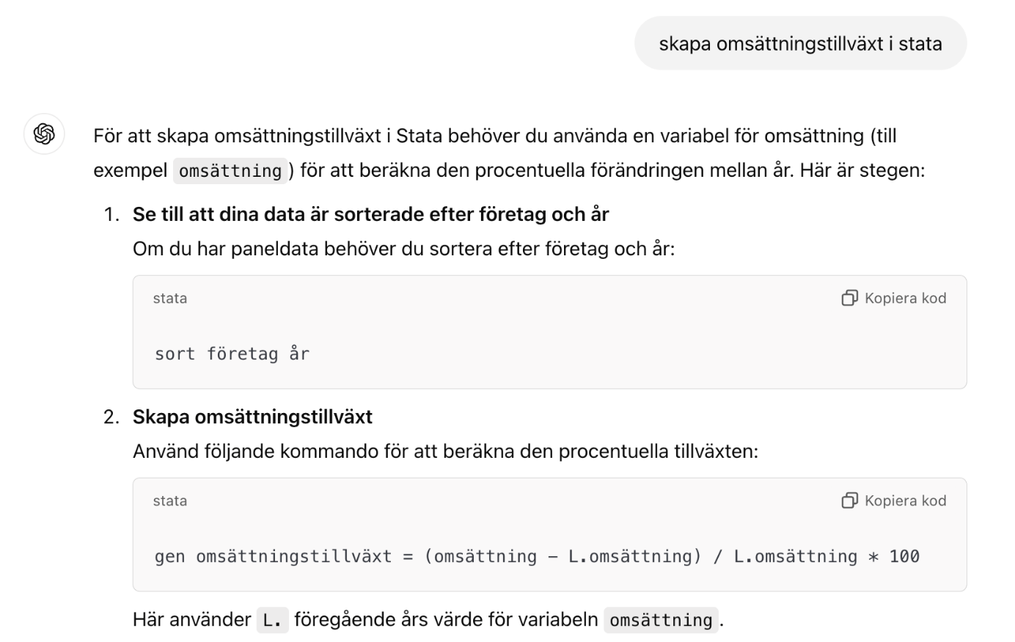
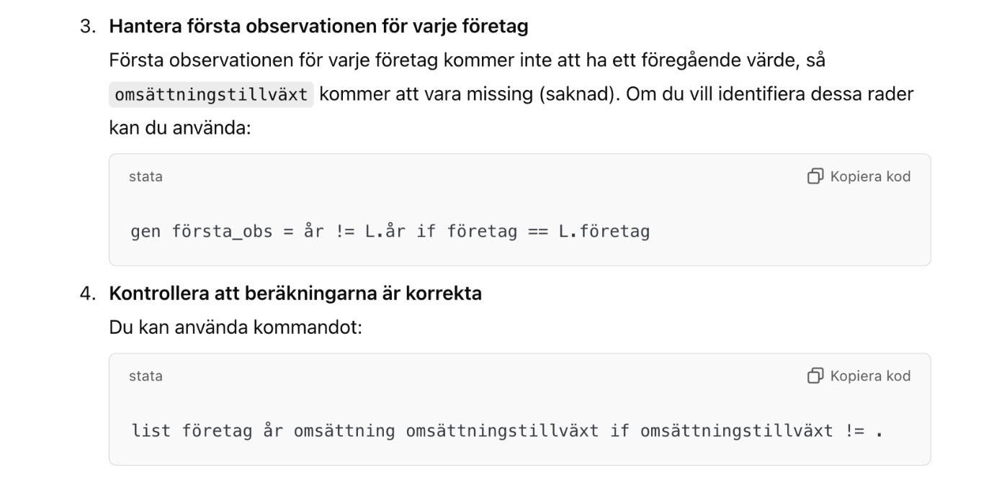
Bilaga 2. Prompt om hur man genererar omsättningstillväxt i stata. Användes som hjälp till hur man kunde beräkna tillväxt i stata .
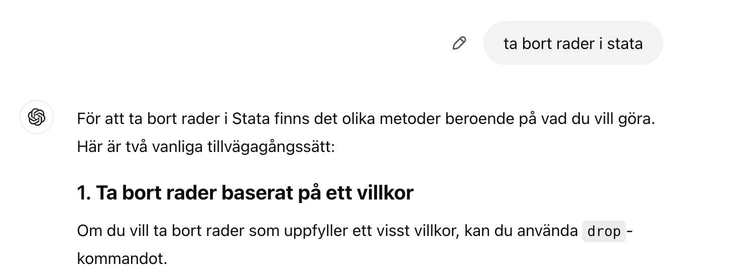
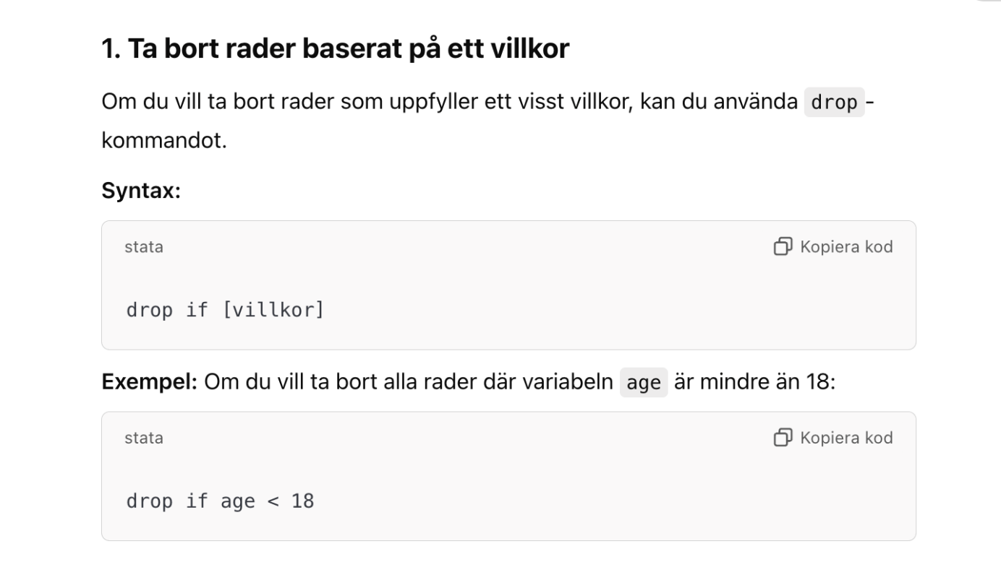
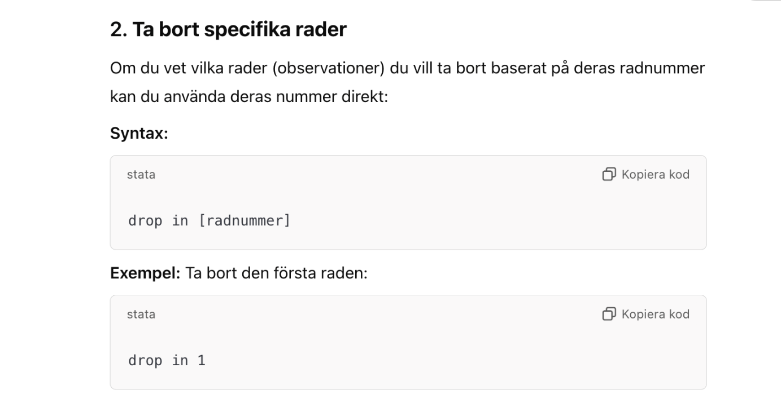
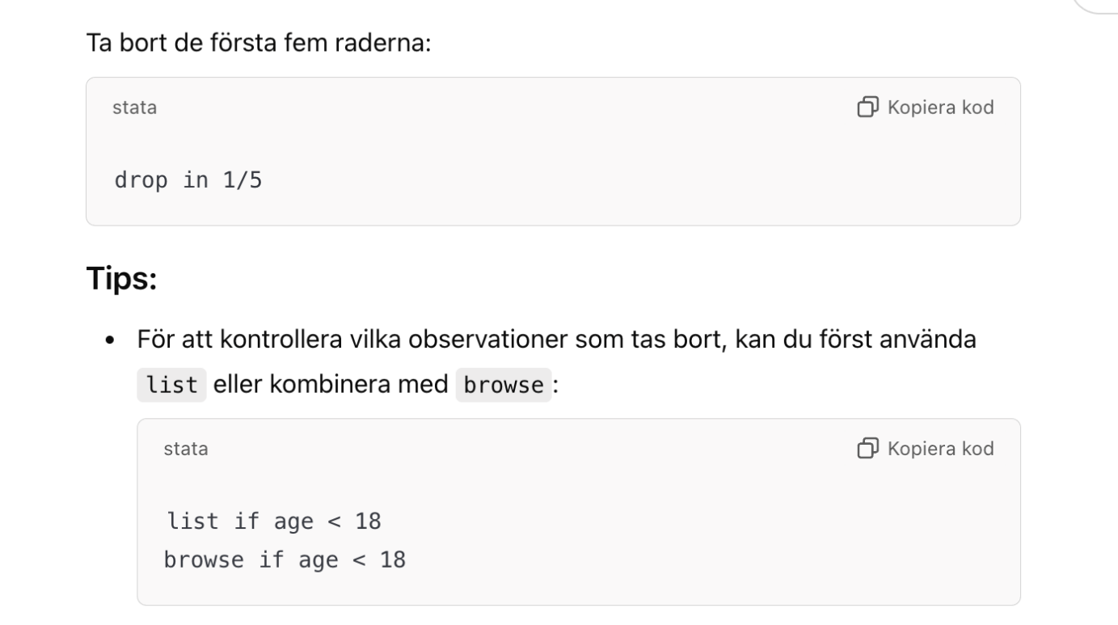
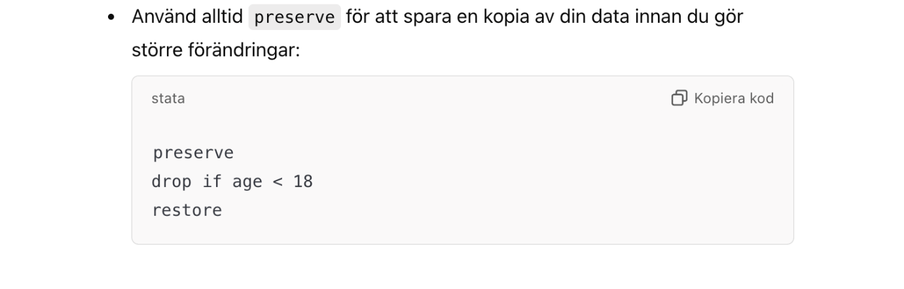
Bilaga 3. Prompt om hur man tar bort rader i stata
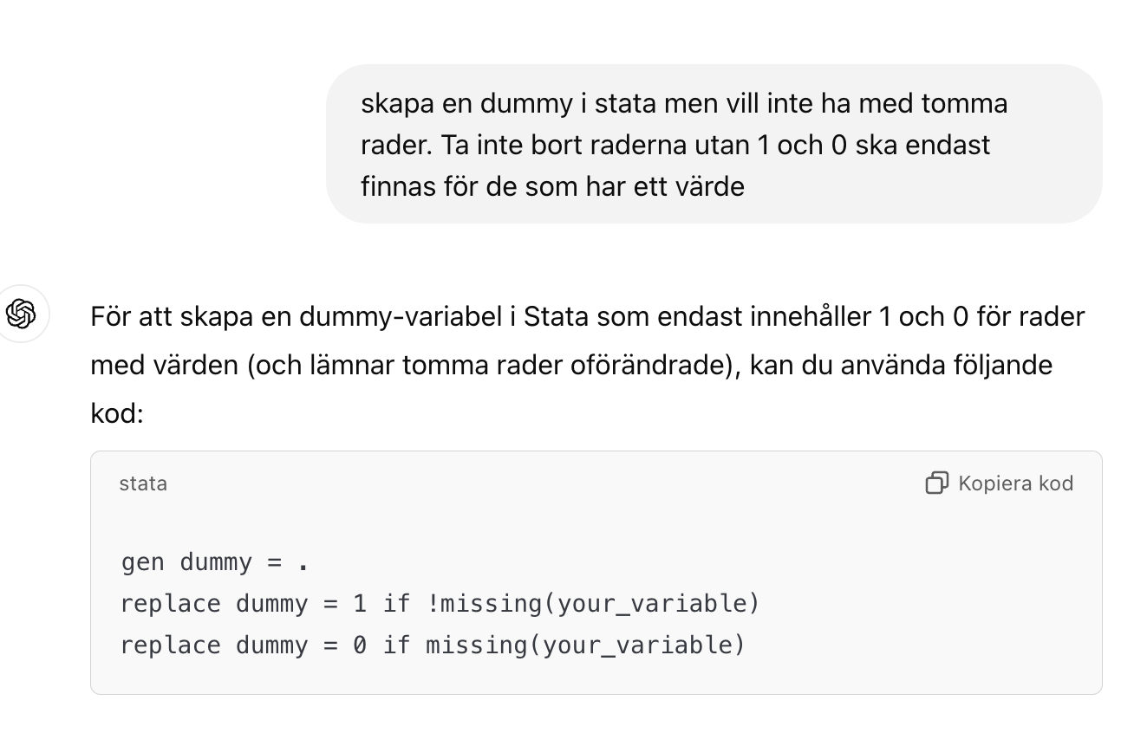
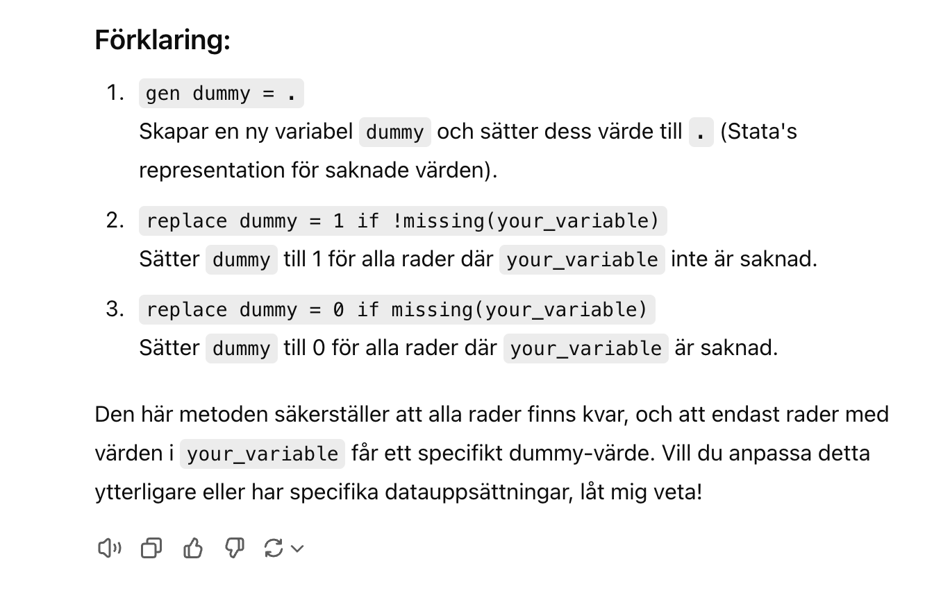
Bilaga 4. Prompt om hur man tar exkluderar tomma rader när man gör en dummy för att de tomma raderna inte automatiskt ska anta värdet 0.
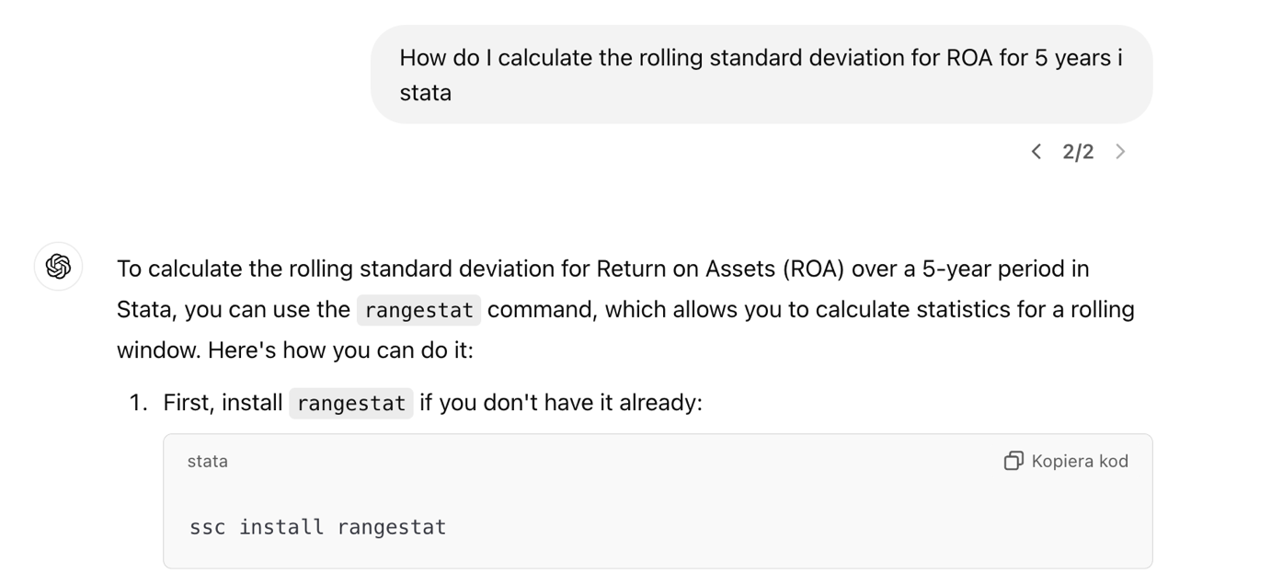
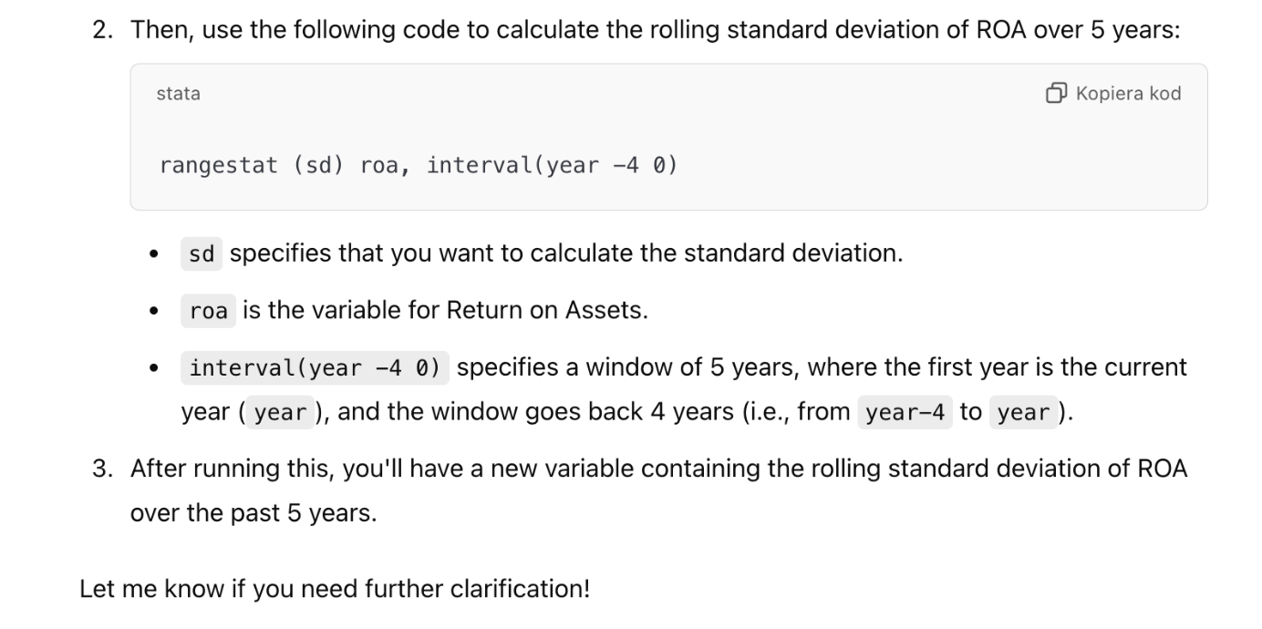
Bilaga 5. Prompt om hur man genererar rullande standardavvikelse för ROA

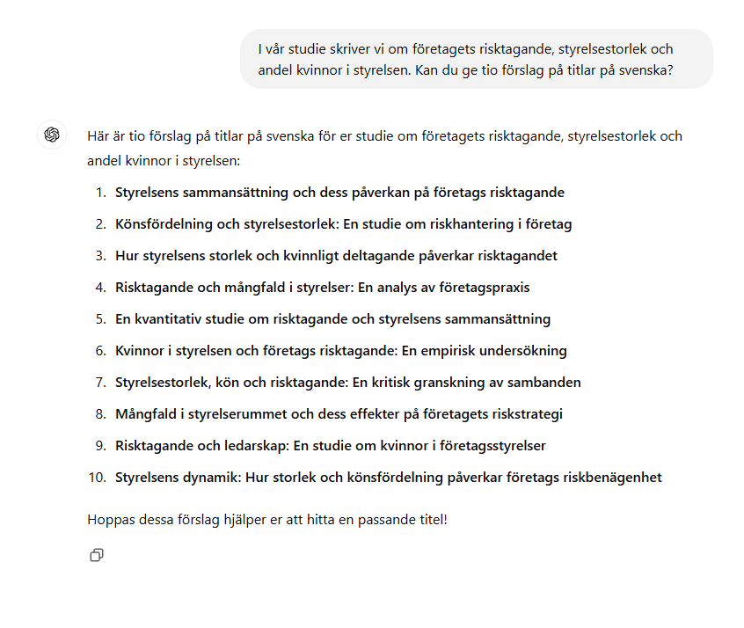
Bilaga 6. Prompt för förslag på studiens övergripande titel, användes som inspiration för att formulera den slutliga rubriken

Bilaga 7. Prompt för synonymer till "lyder"
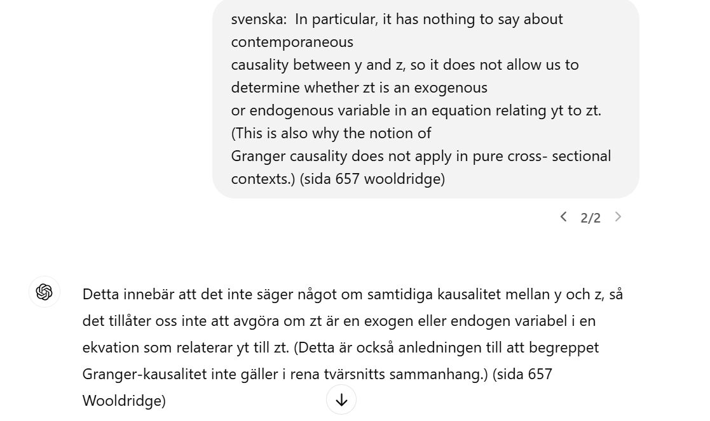
Bilaga 8. Prompt om översättning av mening från Wooldrige (2013), från en text som handlade om endogenitet. Översättningen användes i syfte för att lättare förstå texten
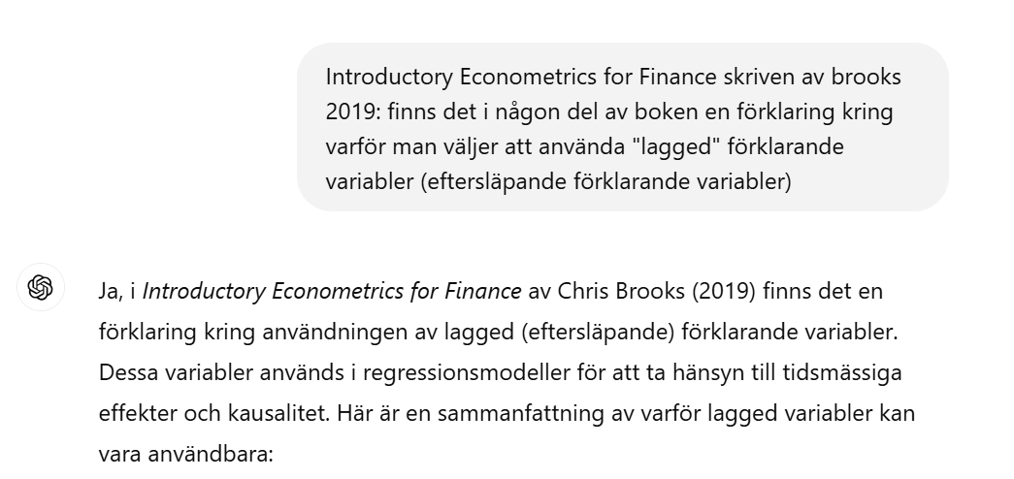
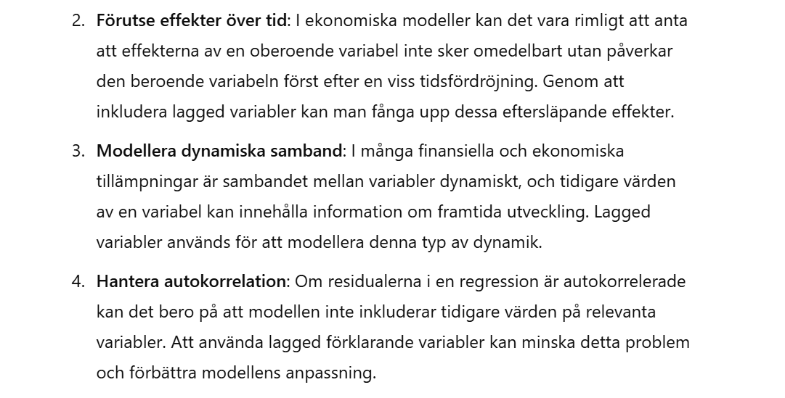
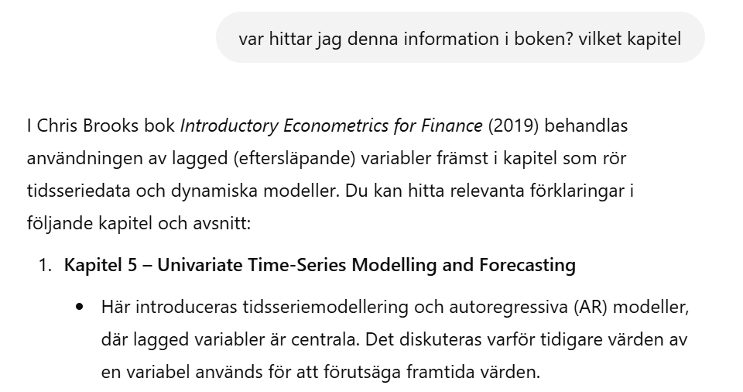
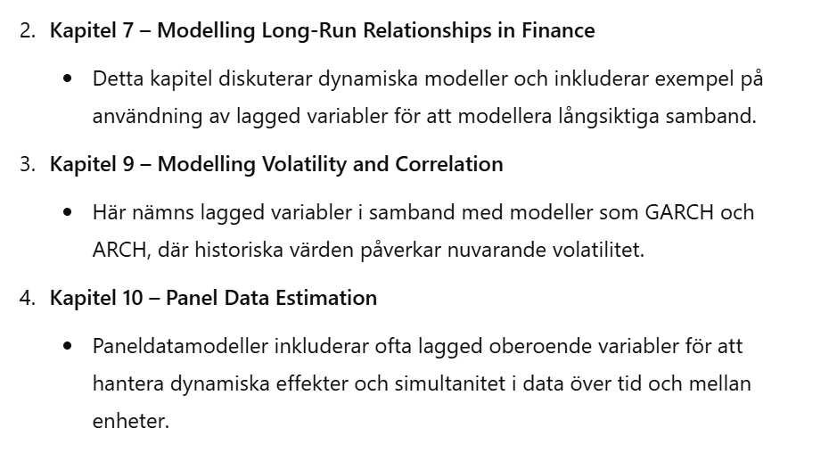
Bilaga 9. Prompt om var man kan finna information om laggade variabler i Brooks (2019), dessa kapitel genomsöktes först för att försöka finna informationen på ett mer effektivt sätt

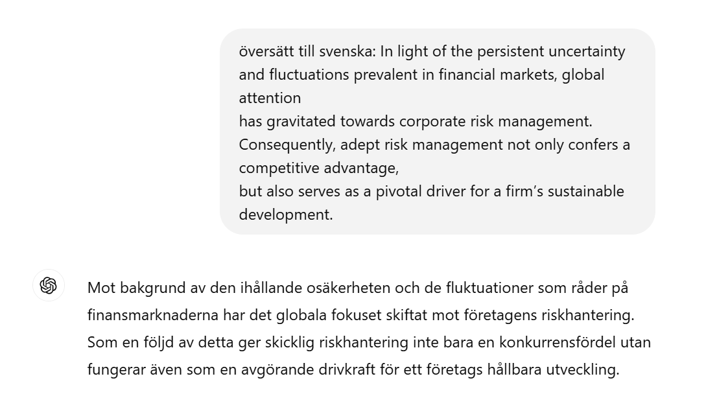
Bilaga 10. Prompt om översättning av text. Översättningen användes i syfte för att lättare förstå texten

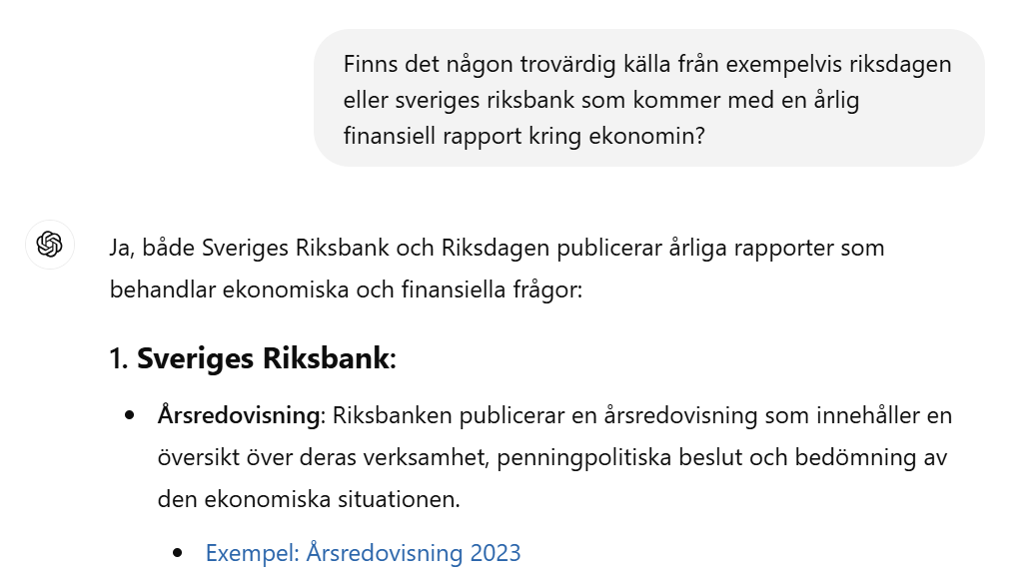
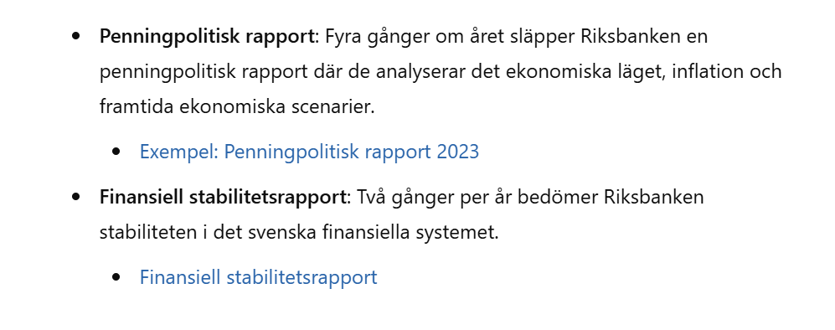
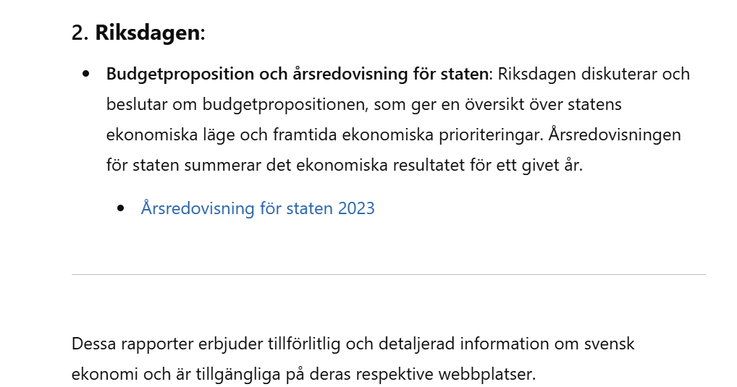
Bilaga 11. Prompt om att hitta källa från riksdagen som skriver om årliga finansiella uppdateringar
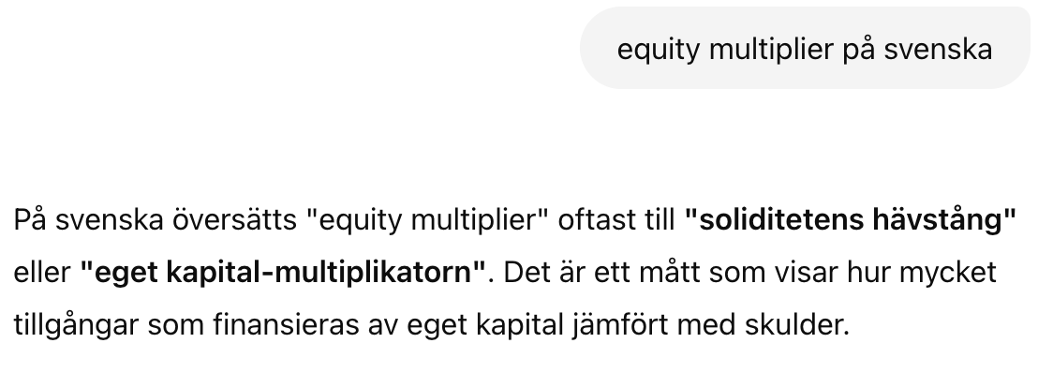
Bilaga 12. Prompt om svensk översättning av ordet ”equity multiplier”

